KAUNO TECHNOLOGIJOS UNIVERSITETAS
INFORMATIKOS FAKULTETAS
INFORMACIJOS SISTEMŲ KATEDRA

Milena Povilavičiūtė

Universiteto studijų valdymo panaudojant švieslentes galimybių tyrimas

Magistro darbas

Darbo vadovas
doc. dr. Vigintas. Šakys

Kaunas, 2012
KAUNO TECHNOLOGIJOS UNIVERSITETAS
INFORMATIKOS FAKULTETAS
INFORMACIJOS SISTEMŲ KATEDRA

Universiteto studijų valdymo panaudojant švieslentes galimybių tyrimas

Magistro darbas

Recenzentas:  doc. A. Lenkevičius  2012-05-25 | Darbo vadovas:  doc. dr. Vigintas Šakys  2012-05-25  Atliko:  IFM-0/4 gr. stud. Milena Povilavičiūtė  2012-05-25

Kaunas, 2012
Research of opportunities for university studies management using dashboards
Summary
Currently, the use of business intelligence technologies are increasing in data analysis and decision-making areas. Business intelligence solutions give an opportunity to access data more effectively, answer more complex and fundamental questions which lead to better solutions.
One of the business intelligence tools which provide information in a graphical way is a dashboard. Using graphs and tables it presents information in various levels of detail (you can elaborate data or make it more conceptual). Information in a dashboard is distinguished in different colors (e.g. red means a “bad” situation, opposite to green, which means “good”).
Business intelligence is often used in business sphere, but that is not the only place which needs data analysis and decision making. University studies’ management also needs data analysis for finding and solving problems. Latter elevates a problem – after a term time, a number of students are expelled from university or remain as debtors. The reason why this happens is not clear.
This paper analyses characteristics which define the quality of studies and whether they can be displays using dashboards. Study quality indicators were selected using Kano model. A dashboard displaying these indicators where created using MS SQL Server and MS SharePoint technologies. Therefore, dashboards are suitable for monitoring university studies management, scrutinizing data, detecting and solving problems.

Turinys
Santrumpos ir terminai 5
Įvadas 6
1. Universiteto studijų valdymo ir švieslentės taikymo analizė 8
1.1. Analizės tikslas 8
1.2. Tyrimo sritis, objektas ir problema 8
1.3. Studijų kokybės valdymo analizė 8
1.3.1. Studijų kokybė 8
1.3.2. Kauno technologijos universiteto studijų kokybės reglamentavimas ir užtikrinimas 10
1.4. Prioritetų nustatymo priemonės 12
1.4.1. Prioretizavimas Kano metodu 12
1.4.2. „Žuvies kaulo“ diagrama 16
1.5. Vartotojų analizė 17
1.6. Veiklos analitika ir galimų įgyvendinimo priemonių variantų analizė 17
1.6.1. Veiklos analitika 17
1.6.2. Įmonių veiklos analitikos platformų įvertinimo apžvalga 21
1.6.3. Microsoft SharePoint Server 24
1.6.4. Microsoft SQL Server 25
1.6.5. Oracle Business Intelligence Foundation Suite 27
1.7. Analizės išvados 28
2. Sprendimo taikymo reikalavimų specifikacija ir analizė 30
2.1. Reikalavimų specifikacija 30
2.1.1. Funkciniai reikalavimai 30
2.1.2. Nefunkciniai reikalavimai 37
2.2. Dalykinės srities modelis 39
3. Sprendimo projektas 41
3.1. Sprendimo pagrindimas ir esmės išdėstymas 41
3.2. Sistemos architektūra 41
3.2.1. Vartotojo, veiklos ir duomenų paslaugos 41
3.3. Sistemos elgsenos modelis 42
3.4. Duomenų bazės schema 44
3.5. Realizacijos modelis 46
4. Švieslentės realizacija 48
4.1. Kano modelio klausimyno rezultatų analizė 48
4.2. Realizacijos ir veikimo aprašymas 51
5. Išvados 60
6. Literatūra 61

Santrumpos ir terminai
- Švieslentė – dashboard - vizuali ataskaitų pateikimo forma, skirta greitai susidaryti nuomonę apie esamą situaciją ir priimti reikiamus sprendimus.
- BI – Business Intelligence - veiklos analitika.
- KPI – Key Performance Indicator – pagrindiniai vykdymo indikatoriai, vizualiai parodantys progresą tikslų atžvilgiu.
- Įverčių lentelė – scorecard - lentelė duomenims atvaizduoti, kurioje dažniausiai naudojami kartu su KPI.
- OLAP – OnLine Analytical Processing – duomenų tiesioginis analitinis apdorojimas.
- „Drill-down” metodas – metodas gauti detalius duomenis.
- „Drill-up“ metodas – metodas gauti apibendrintus duomenis.
- ETL - Extract Transform & Load - Duomenų iš esamų sistemų surinkimas.
- MSSQL – Microsoft SQL Server – viena iš reliacinių duomenų bazių valdymo sistemų, parduodama Microsoft, dirbanti SQL kalbos pagrindu.
- ERP - Enterprise Resource Planning – įmonės išteklių planavimo sistema.
- CRM - Customer Relationship Management – ryšių su klientais valdymo sistema.

Įvadas
Šiuo metu sparčiai populiarėja veiklos analitikos technologijų taikymas duomenų analizavimo ir sprendimų priėmimo srityse. Veiklos analitikos sprendimai suteikia galimybę lanksčiau ir efektyviau prieiti prie sukauptų duomenų, atsakyti į sudėtingus, esminius klausimus, o tai sąlygoja laiku priimtus geriausius sprendimus.
Veiklos analitika tai – metodologijų, programinės įrangos ir technologijų rinkinys, kuris transformuoja neapdorotus duomenis į reikšmingą ir naudingą informaciją, naudojamą ieškoti efektyvesnių strategijų, įžvalgų ir rengti sprendimus. Veiklos analitikos pagrindinis tikslas yra sudaryti sąlygas interaktyviam duomenų išrinkimui ir manipuliavimui šiais duomenimis ir aprūpinti veiklos dalyvius ir analitikus galimybe atlikti reikiamas analizes. Analizuodami istorinius ir dabartinius duomenis, situacijas sprendimų rengėjai gauna vertingas įžvalgas, taigi jie gali parengti geresnius sprendimus. Veiklos analitikos analizės procesas remiasi duomenų transformavimu į informaciją, po to į sprendimus, ir galiausiai į veiksmus.
Viena iš veiklos analitikos priemonių padedančių grafiniu būdu pateikti informaciją yra švieslentė. Joje informacija pateikiama įvairiais detalumo lygmenimis (galima detalizuoti arba abstraktinti duomenis), atvaizduojama grafikais, lentelėmis, naudojamos spalvos išskirti skirtingai informacijai (pvz. raudona spalva reiškia blogą situaciją, o žalia – gerą).
Veiklos analitika dažniausiai taikoma verslo sferoje, tačiau ne tik ten reikia analizuoti duomenis ir priimti sprendimus. Universiteto studijų valdyme taip pat reikalinga duomenų analizė, problemos radimas ir veiksmų jos sprendimui ėmimasis. Šioje srityje pastebėta tokia problema – po sesijos nemaža dalis studentų iškrenta arba tampa skolininkas. Nėra aišku dėl kokios priežasties tai nutinka. Tam tikslui tyrimo sritimi buvo pasirinktas švieslenčių taikymas universiteto fakulteto studijų valdyme, o objektu pasirinktas universiteto studijų valdymas. Darbo tikslas – išsiaiškinti kokiais rodikliais apibrėžiama studijų kokybė ir ar juos galima atvaizduoti naudojantis švieslentėmis. Iškelti šie uždaviniai:
- Apibrėžti sąvoką studijų kokybė;
- Išanalizuoti vidinę studijų kokybę reglamentuojančius dokumentus;
- Parinkti tinkamiausią būdą, kuriuo nustatysime studijų kokybės rodiklius;
- Parinkti technologiją, kuria bus realizuotos švieslentės;
- Realizuoti švieslentę;
- Patikrinti ar ji teisingai ir informatyviai pateikia informaciją.
Studijų kokybę apibrėžti sunku, nes ją kiekvienas gali interpretuoti savaip. Quality Assurance and Accreditation: A Glossaryof Basic Terms and Definitions [18] studijų kokybė apibrėžiama kaip daugiamatė, daugialypė ir dinamiška sąvoka, atliepianti švietimo modelio, aukštosios mokyklos misijos ir tikslų kontekstą bei sisteminio, institucinio, studijų programos ar dalyko lygmens reikalavimus. O „Kompetencijų plėtotės ir studijų siekinių vertinimo metodikos integravimo į vidinę kokybės užtikrinimo sistemą rekomendacijose“ [19] studijų kokybė yra aukštosios mokyklos suteikiamų sąlygų tinkamumas asmens saviugdai plėtoti ir reikiamo lygio kvalifikacijai įgyti, maksimaliai tenkinant vidinių ir išorinių aukštojo mokslo dalininkų išreikštus ir numanomus poreikius bei lūkesčius.
Studijų kokybės rodikliams atrinkti buvo pasirinktas Kano [16] metodas, nes jis tinkamas didelei naudotojų grupei tirti. Kano modelis – technika padedanti nuspręsti kokias savybes turi turėti produktas, kad klientas būtu juo patenkintas. Šis metodas įgyvendinamas keturiais žingsniais:
- Klausimynas – busimiems naudotojams pateikiamas keturių klausimų klausimynas.
- Anketa – iš pirmame žingsnyje pateikto klausimynoo atsakymų išrenkamos savybės ir pateikiama anketa, kurioje klausiama nuomonė dėl savybės būvimo ir nebūvimo.
- Interviu su klientu – antrame žingsnyje sudaryta anketa išsiunčiama naudotojui el. paštu arba paskiriamas susitikimas.
- Vertinimas ir nustatymas – susumavus rezultatus paaiškėja kokiomis savybėmis turi pasižymėti sprendimas ir savybių prioritetai.
Naudojantis MS SQL Server ir MS SharePoint Server realizavimo technologijomis realizuota švieslentė, kurioje atvaizduojama jai priskirtų rodiklių teikiama informacija. Taigi švieslentės tinkamos naudoti universiteto studijų valdymui stebėti, analizuoti, pastebėti problemines sritis ir imtis sprendimų.
Darbo struktūra:
- Pirmame skyriuje atlikta studijų kokybę reglamentuojančių dokumentų analizė, pateikti metodai, kurie taikomi išsiaiškinti studijų kokybės rodikliams, aprašytos veiklos analitikos sprendimams skirtos kurti technologijos.
- Antrame skyriuje aprašyti sistemai keliami funkciniai ir nefunkciniai reikalavimai, pateiktas dalykinės srities modelis.
- Trečiame skyriuje suprojektuotas sprendimas.
- Ketvirtame skyriuje realizuotas sprendimas.

Universiteto studijų valdymo ir švieslentės taikymo analizė

Analizės tikslas
Šiame skyriuje pateikiamos analizės tinklas yra susipažinti su esama situacija universiteto studijų valdymo srityje ir problemos sprendimo būdais. Išanalizuoti kaip vertinama studijų kokybė, kas ją atspinti. Susipažinti su metodais, kuriais remiantis atrenkami studijų kokybės rodikliai, veiklos analitikos taikymu, švieslenčių kūrimo įrankiais, galimybės universiteto studijų valdymo kokybės gerinimui naudoti švieslentes ir pasirinkti tinkamą problemos sprendimo būdą ir įrankius.

Tyrimo sritis, objektas ir problema
Šiame darbe atlikto tyrimo sritis - švieslenčių taikymas universiteto fakulteto studijų valdyme.
Tyrimo objektu pasirinktas universiteto studijų valdymas, kadangi jame kyla problema, kurią spręsime.
Sprendžiama problema: po sesijos daug studentų iškrenta arba tampa skolininkais. Nėra aišku dėl kokių priežasčių taip atsitinka: ar dėl netinkamo dėstymo, ar dėl nekokybiško mokymosi medžiagos pateikimo, ar dėl pačių studentų kaltės (nenori mokytis), ar dėl blogo studentų paruošimo mokyklose? Siekiant išsiaiškinti studentų iškritimo priežastis, tikslinga naudoti švieslentes, taip palengvinant studijų valdymą. Švieslentėmis pateikiama informacija skaitoma lengviau lyginant su paprasta ataskaita, spalvomis pateikiamas atitikimas kriterijams, atnaujinama vos gavus naujus duomenis.

Studijų kokybės valdymo analizė

Studijų kokybė
Apibrėžti kas yra studijų kokybė vieno bendro ir visur naudojamo apibrėžimo nėra. Tai plati ir įvairiai interpretuojama sąvoką. Štai keli studijų kokybės apibrėžimai:
- Aukštojo mokslo kokybė yra daugiamatė, daugialypė ir dinamiška sąvoka, atliepianti švietimo modelio, aukštosios mokyklos misijos ir tikslų kontekstą bei sisteminio, institucinio, studijų programos ar dalyko lygmens reikalavimus[18].
- Studijų kokybė – aukštosios mokyklos suteikiamų sąlygų tinkamumas asmens saviugdai plėtoti ir reikiamo lygio kvalifikacijai įgyti, maksimaliai tenkinant vidinių ir išorinių aukštojo mokslo dalininkų išreikštus ir numanomus poreikius bei lūkesčius [19].
LR MSĮ 41 strp.[3] įpareigoja aukštąją mokyklą turėti vidinę kokybės sistemą, grindžiamą Europos aukštojo mokslo kokybės užtikrinimo nuostatomis ir aukštosios mokyklos patvirtinta veiklos kokybės gerinimo strategija, numatyti veikimo būdus ir priemones, užtikrinančias teikiamo išsilavinimo kokybę. Kokybės užtikrinimo sistema turėtų būti tobulinama atliepiant aukštosios mokyklos bendruomenės vertybes, viziją, misiją, strateginius tikslus, uždavinius, darbo planą bei kokybės užtikrinimo tradiciją.
Europos aukštojo mokslo kokybės užtikrinimo nuostatose išskiriamos šios vidinio kokybės užtikrinimo sritys[21]:
- Kokybės užtikrinimo politika ir procedūros. Aukštosiose mokyklose turėtų būti įgyvendinama kokybės užtikrinimo politika, numatyti veikimo būdai, padedantys užtikrinti kokybę, ir vykdomų programų bei suteikiamų kvalifikacijų nuostatos.
- Aukštosios mokyklos taip pat turėtų sukurti terpę, kurioje itin vertinama kokybės bei kokybės užtikrinimo svarba mokyklos veiklai. Siekdamos šio tikslo aukštosios mokyklos turėtų sukurti ir įgyvendinti nuolatinio kokybės gerinimo strategiją. Tokia strategija, politika bei veikimo būdai turėtų būti įteisinti ir viešai skelbiami. Šiuose dokumentuose turėtų būti numatytas studentų bei kitų suinteresuotų šalių vaidmuo. Studijų programų, suteikiamų kvalifikacijų patvirtinimas, stebėsena ir periodinis vertinimas. Aukštosios mokyklos turi būti įteisinusios studijų programų, suteikiamų kvalifikacijų patvirtinimo, stebėsenos ir periodinio vertinimo tvarką.
- Studentų pasiekimų vertinimas. Studentų laimėjimai turėtų būti vertinami naudojantis viešai paskelbtos ir nuolat taikomos tvarkos nustatytais kriterijais bei procedūromis.
- Dėstytojų kokybės užtikrinimas. Aukštojoje mokykloje turėtų būti galimybių įsitikinti, kad studentus mokantis personalas yra kvalifikuotas ir kompetentingas tai daryti. Tie, kurie atlieka išorinį vertinimą, turėtų susipažinti su tomis galimybėmis ir savo vertinimo išvadose pateikti jų komentarus.
- Studijų ištekliai ir parama studentams. Aukštosios mokyklos turėtų užtikrinti, kad kiekvienos studijų programos studentų mokymuisi reikalingi ištekliai būtų tinkami ir pakankami.
- Informacijos sistemos. Aukštoji mokykla turi užtikrinti, kad ji kaupia, analizuoja ir naudojasi tinkama informacija, padedančia veiksmingai valdyti studijų programas bei kitą veiklą.
- Viešas informavimas. Aukštosios mokyklos turi nuolat skelbti naujausią, tikslią ir nešališką kiekybinę bei kokybinę informaciją apie vykdomas studijų programas ir suteikiamas kvalifikacijas.
Remiantis Europos aukštojo mokslo kokybės užtikrinimo nuostatose išvardintomis vidinės kokybės užtikrinimo sritimis, tobulinant vidinio studijų kokybės užtikrinimo universitete sistemą dėmesį reikėtų kreipti į tai:
- Patikslinti studijų kokybės kriterijus ir rodiklius ir numatyti adekvačius jų stebėsenos metodus;
- Užtikrinti ir vertinti mokymosi rezultatus;
- Nuolat analizuoti dėstytojų pedagoginės kvalifikacijos poreikius ir sukurti jos veiksmingo tobulinimo prielaidas;
- Į studijų kokybės vertinimą ir tobulinimą įtraukti visas suinteresuotas šalis – studentus, dėstytojus ir darbdavius, rasti įvairesnių tarpusavio bendravimo ir bendradarbiavimo būdų.

Kauno technologijos universiteto studijų kokybės reglamentavimas ir užtikrinimas
Universiteto studijų kokybės nuostatos aprašomos šiuose Kauno technologijos universiteto dokumentuose:
- KTU statute [3]
- Akademinio reguliavimo nutarimuose [5]
- Vidinės studijų kokybės užtikrinimo sistemos apraše [4]
- Kokybės vadove [6]
Vidinės studijų kokybės užtikrinimo sistemos aprašas teigia, kad aukštojo mokslo kokybės užtikrinimas – prioritetinė šalies švietimo ir mokslo sritis. Šalies aukštojo mokslo sistemos kokybės užtikrinimo principai apibrėžti pagrindiniuose aukštąjį mokslą reglamentuojančiuose įstatymuose ir teisės aktuose. Lietuvos Respublikos mokslo ir studijų įstatymas [3] (2009 m. balandžio 30 d. Nr. XI-242) įpareigoja mokslo ir studijų institucijas prisiimti atsakomybę už studijų kokybę ir viešai skelbti savo veiklos kokybės rodiklius ir kartu su vertinimo institucijomis puoselėti mokslo ir studijų veiklos kokybės kultūrą.
Kauno technologijos universiteto vidinė studijų kokybės užtikrinimo sistema remiasi pagrindiniais Europos Sąjungos aukštojo mokslo politikos dokumentais (Bolonijos ir Kopenhagos deklaracijomis, Berlyno ir Bergeno komunikatais), atitinka Europos aukštojo mokslo kokybės užtikrinimo nuostatas ir gaires, bei pagrindinius Lietuvos Respublikos aukštąjį mokslą reglamentuojančius įstatymus ir teisės aktus.
Universitetas pats atsako už vidinės ir išorinės studijų kokybės užtikrinimą, kuris grindžiamas šiais Europos aukštojo mokslo kokybės užtikrinimo nuostatų principais [21]:
- aukštojo mokslo teikėjai atsako už paslaugų kokybę ir jos užtikrinimą;
- būtina rūpintis visuomenės suinteresuotumu aukštojo mokslo kokybe ir nuostatomis;
- visoje Europos aukštojo mokslo erdvėje turi būti tobulinama studijų programų kokybė, atsižvelgiant į studentų ir kitų suinteresuotų šalių poreikius;
- turi būti sukurta tam tikra organizacinė struktūra, kuri įgalintų vykdyti ir tobulinti studijų programas;
- kokybės užtikrinimo procesuose labai svarbu skaidrumas ir išorinis vertinimas;
- aukštosiose mokyklose turi būti kuriama palanki aplinka kokybei užtikrinti;
- turi būti skatinama aukštųjų mokyklų atskaitomybė, ypač atskaitomybė už valstybinį ir privatų finansavimą;
- kokybės užtikrinimas atskaitomybės tikslu yra visiškai suderinamas su kokybės užtikrinimu tobulinimo tikslu;
- aukštosios mokyklos turi gebėti parodyti kokybę tiek savo šalyje, tiek tarptautiniu lygiu;
- veikimo būdai neturėtų slopinti įvairovės ir naujovių.
Siekiant Europos valstybėse tobulinti studijų kokybės procesą skatinama įgyvendinti Lisabonos strategiją, kuri pagrįsta Bolonijos ir Kopenhagos deklaracijomis, bei Berlyno ir Bergeno komunikatais. Šie dokumentai įpareigoja:
- gilintis į profesinio rengimo kokybės vertinimo metodus, kriterijus ir principus;
- iki 2005 m. įtraukti į nacionalines sistemas programinį ir institucinį vertinimą, plėtoti studijų programų akreditavimą;
- užtikrinti studijų kokybės vertinimo sistemingumą, didinant studijų lankstumą ir prieinamumą;
Remiantis Europos aukštojo mokslo kokybės užtikrinimo nuostatomis ir gairėmis [21] vidinis studijų kokybės gerinimas apima septynias prioritetines aukštojo mokslo institucijos veiklos sritis:
- kokybės užtikrinimo politiką ir procedūras;
- studijų programų, suteikiamų kvalifikacijų patvirtinimą, stebėseną ir periodinį vertinimą;
- studentų laimėjimų vertinimą;
- dėstytojų darbo kokybės užtikrinimą;
- studijų išteklius ir paramą studentams;
- informacijos sistemas;
- viešą informavimą.
Vidinės studijų kokybės užtikrinimo sistemos aprašo universiteto vidinės studijų kokybės politikos nuostatos skyriuje rašomos studijų kokybės užtikrinimo nuostatos ir kokybės tikslai [4].
- Universitetas įsipareigoja laikytis tokių studijų kokybės, kaip strateginio Universiteto prioriteto, užtikrinimo nuostatų:
  - Sisteminio požiūrio į studijų kokybę užtikrinant sąryšį tarp mokymo ir mokslinių tyrimų.
  - Universiteto bendruomenės narių ir socialinių partnerių dalyvavimo studijų kokybės užtikrinimo ir tobulinimo procesuose.
  - Aktyvaus studentų ir studentų savivaldos institucijų įtraukimo į studijų kokybės užtikrinimą.
  - Kiekvieno atsakomybės ir atskaitomybės už studijų kokybės užtikrinimą.
  - Nuolatinio veiklos kokybės įsivertinimo ir išorinio vertinimo.
  - Atvirumo ir tolerancijos naujiems ir kūrybiškiems veikimo būdams ir jų įvairovei tobulinant studijų kokybę.
  - Kokybės kultūros ugdymo.
Universiteto studijų kokybės politikos ir jos vykdymo viešumo.
- Universiteto kokybės tikslai:
  - Siekiant užtikrinti modernias į šiuolaikinius visuomenės poreikius orientuotas studijas, atitinkančias studentų ir darbdavių lūkesčius – didinti socialinių partnerių vaidmenį rengiant naujas ir tobulinant esamas studijų programas, dalyvaujant studijų ir baigiamųjų darbų vertinimo procese.
  - Siekiant mokslo ir studijų vienovės – gerinti Universitete atliekamų mokslinių tyrimų ir eksperimentinės plėtros darbų kokybę ir didinti jų apimtis, atnaujinti tyrimų bazę, kad būtų sudarytos sąlygos konkuruoti bendroje Europos mokslo erdvėje.
  - Tobulinti studijų valdymo sistemą, pagrįstą nuolatine studijų būklės analize, į studijų kokybės tobulinimą orientuota vadybos kultūra.

Prioritetų nustatymo priemonės
Susipažinus su studijų valdymą ir kokybę reglamentuojančiais dokumentais, juose minimomis vidinės studijų kokybės užtikrinimo sritimis ir siekiais, taikant prioritetams nustatyti naudojamus metodus išanalizuosiu, kurios sritys šiuo metu problematiškiausios ir kokiais rodikliais matuojamos. Prioritetams nustatyti naudosiu vieną iš prioretizavimo metodų, kurį išsirinksiu atlikus jų analizę. Sekančiuose poskyriuose aprašomi metodai.

Prioretizavimas Kano metodu
Kano modelis [16] – technika padedanti nuspręsti kokias savybes turi turėti produktas, kad klientas būtu juo patenkintas. Šį metodą sukūrė profesorius Noriaki Kano 1980 m. ir išskyrė tris savybių reikalingumo tipus, kurie apibūdina kiek klientui (šiuo atveju akademinės visuomenės nariui) savybės buvimas yra svarbus:
Privalomas (M) - jei šis reikalavimas nėra pilnai išpildomas tuomet klientas lieka nepatenkintas. Tačiau net jeigu į šį reikalavimą atsižvelgiama jo išpildymas nepadidina pasitenkinimo. Privalomi reikalavimai yra pagrindiniai produkto kriterijai. Jų neišpildymas veda į stadiją „nepatenkintas“. Klientas šiuos reikalavimus laiko būtinais ir todėl jų nereikalauja, nes akivaizdu, kad jie privalo būti išpildyti.
Tiesinis reikalavimas (O) - laikantis šio reikalavimo kliento pasitenkinimas yra proporcingas reikalavimo išpildymui – kuo daugiau išpildomas reikalavimas tuo labiau klientas patenkintas ir atvirkščiai.
Pridėtinis reikalavimas (A) – reikalavimas, kuris nėra būtinas. Jei jis ir neišpildytas klientas nejaučia nepasitenkinimo.
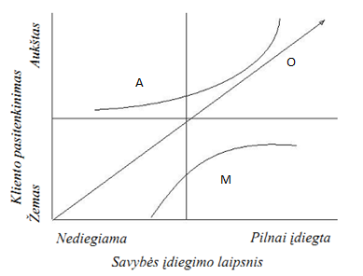
- Kano modelio schema
1 paveikslėlyje pavaizduota Kano modelio schema, kurioje grafiškai pavaizduota kliento reakcija į aukščiau aprašytų reikalavimų tipams priskirtų savybių būvimą arba nebūvimą.
Taikant Kano metodą šio darbo kontekste klientas būtu akademinės visuomenės narys – studentas, dėstytojas, katedros vedėjas, prodekanas, dekanas. Produktas – studijų kokybė. Savybės – rodikliai nusakantys studijų kokybę. Toliau aprašomas Kano metodo naudojimas bendrai, netaikant akademinei sričiai.
Kano metodas sudarytas iš keturių žingsnių:
- Klausimynas
Pateikiami klausimai, kurie padeda išsiaiškinti kliento problemas:
- Koks kliento požiūris į produktą?
- Kokias problemas, defektus, nusiskundimus klientas asocijuoja su produkto naudojimu?
- Į kokius kriterijus klientas atkreipia dėmesį kai perka produktą ?
- Kokią naują savybę ar paslaugą klientas labiau tikėtųsi išvysti? Ką klientas pakeistų produkte ?
Atsakymu į pirmą klausimą gaunama informacija apie pažiūras į produktą, taip nustatomas vartojamumas ir tikslai. Antras klausimas atskleidžia norus ir problemas, kurie vis dar nesurasti. Atsakymas į trečią klausimą paprastai sutampa su tiesiniais reikalavimais produktui. Paskutiniuoju klausimu išsiaiškinama, kuriuos norus ir lūkesčius klientas žino, ir kurie dar nėra išpildyti dabartiniame produkte.
- Anketa
Privalomi, tiesiniai ir pridėtiniai reikalavimai nusakantys kuo klientas suinteresuotas gali būti klasifikuojami pagal anketos klausimus. Iš pirmame žingsnyje pateikto klausimyno atsakymų išsirenkame produkto savybes. Kiekviena produkto savybė yra dalis klausimo, kuris formuluojamas iš penkių dalių. Pirmu klausimu domimasi kliento reakcija jei produktas turi savybę; antruoju – jei produktas neturi savybes, pateikiant 5 galimus atsakymus:
- Man taip tinka.
- Aš tikiuosi, kad taip bus.
- Man nesvarbu.
- Galima ir taip.
- Taip nepatinka.
Derinant du atsakymus vertinimo lentelėje produkto savybės gali būti suklasifikuotos kaip parodyta 2 paveikslėlyje.
Produkto savybės |  | Neigiamas klausimas
 |  | Patinka | Tikiuosi | Nesvarbu | Tenkina | Nepatinka
Teigiamas klausimas | Patinka | Q | A | A | A | O
Teigiamas klausimas | Tikiuosi | R | I | I | I | M
Teigiamas klausimas | Nesvarbu | R | I | I | I | M
Teigiamas klausimas | Tenkina | R | I | I | I | M
Teigiamas klausimas | Nepatinka | R | R | R | R | Q
- Vertinimo lentelė
Lentelėje esančių žymėjimų paaiškinimas:
A – pridėtinis reikalavimas (angl. Attractive);
M – privalomas reikalavimas (angl. Must-be);
R – atvirkštinis reikalavimas (angl. Reverse);
O – tiesinis reikalavimas (angl. One-dimensional);
Q – ginčytinas reikalavimas (angl. Questionable);
I – neutralus reikalavimas (angl. Indifferent).
Klientui atsakius į klausimus „kaip Jums patiktų, jei ši savybė būtu?“ ir „kaip Jums patiktų, jei šios savybės nebūtu?“ vertinimo lentelėje pažymima viena, kurioje susikerta atsakymai. Tai rodo koks reikalavimo tipas ir kiek klientui reikalavimas svarbus.
- Interviu su klientu
Interviu galima atlikti dviem būdais: paskirti susitikimą su klientu ir šnekantis, užduodant klausimus, paaiškinant juos, jei jis nesuprato arba bendrauti elektroniniais laiškais. Pastarasis būdas pigesnis, tačiau sugaištama daugiau laiko.
- Vertinimas ir nustatymas
Atlikus antrąjį žingsnį, kuriame buvo klausiama kaip klientui patiktų jei savybė būtu, arba jos nebūtu, remiantis vertinimo lentele rezultatų lentelėje (žr. 3 paveikslėlį) surašomi gauti rezultatai, t.y. prie kiekvienos savybės pažymima kokiam reikalavimo tipui ji priklauso.
Produkto savybė | A | O | M | I | R | Q | Iš viso | Kategorija
Savybė1
Savybė2
Savybė3
...
- Rezultatų lentelė
Užpildytoje rezultatų lentelėje esantys duomenys analizuojami pagal dažnumą, t.y. kiekvienai eilutei skiriama po 100%, kurie išdalinami visiems reikalavimo tipams pagal tai kaip dažnai pasikartoja. Daugiausia procentų surinkęs reikalavimo tipas rodo, kad klientui ši savybė svarbi. Tačiau jeigu savybei tenka keli reikalavimų tipai, tuomet taikoma vertinimo taisyklė $M>O>A>I$, kuri nurodo reikalavimų tipų prioritetus.
Atlikus visus keturis Kano metodo žingsnius išsiaiškinama kokias savybės turi turėti produktas ir savybių prioritetai.

„Žuvies kaulo“ diagrama
„Žuvies kaulo“ diagrama [17] – analizės įrankis, kuris numato dėl kokių priežasčių ir pasekmių kyla problema. Diagrama galima nustatyti priežastis kodėl procesas vyksta nesėkmingai. Taip pat diagrama gali būti naudojama apibendrinti rezultatams, nustatyti specifinėms, nepageidaujamoms rezultato priežastims.
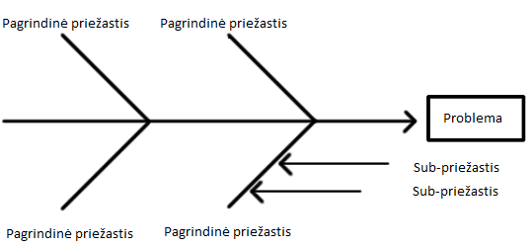
- „Žuvies kaulo“ diagramos struktūra
4 paveikslėlyje pavaizduota „Žuvies kaulo“ diagramos struktūra. Diagramą sudaro atšakos, kuriose žymimos priežastys, bei sub-priežastys ir sprendžiama problema. „Žuvies kaulo“ diagrama konstruojama ir analizuojama šešiais žingsniais:
- Pirmas žingsnis – identifikuoti ir aiškiai apibrėžti rezultatus ar pasekmes, kurie bus analizuojami. Suformuluojama problema ir įrašoma į dėžutę dešinėje diagramos pusėje.
- Antras žingsnis – nupiešti horizontalią liniją su rodykle į dėžutę dešinėje.
- Trečias žingsnis – nustatyti pagrindines priežastis pradedant pasekmės išstudijavimu. Tai pagrindinės diagramos kategorijos, kurios jungsis su prieš tai nupiešta horizontalia linija. Kategorijos pavadinimas atspindi pagrindinę priežastį, iš kurios seks ją detalizuojančios priežastys.
- Ketvirtas žingsnis – detalizuoti priežastis sub-priežastimis. Nustatyti kiek įmanoma daugiau priežasčių ir faktų ir juos surašyti kaip subšakas prie pagrindinės šakos. Užpildyti detalėmis kiekvieną priežastį. Jei nepagrindinė priežastis priklauso daugiau nei vienai pagrindinei priežasčiai, užrašyti jas abi.
- Penktas žingsnis – nustatyti vis detalesni priežasčių lygį ir prirašyti jas prie susijusių priežasčių ar kategorijų. Tai atlikti galima klausinėjant. Galima diagramą suskaidyti į daugiau mažų diagramų, jei viena šaka turi daug subšakų.
- Šeštas žingsnis – diagramos analizė. Analizė padeda nustatyti priežastis, kurioms reikalingas papildomas tyrimas. Peržiūrimas diagramos balansas, patikrinamos kiekvieno lygio lyginamosios detalės. Didelė elementų sankaupa vienoje srityje byloja, kad reikalingas papildomas tyrimas. Jei pagrindinė kategorija turi tik kelias priežastis, rodo, kad reikia papildomų identifikavimo priežasčių. Jei pagrindinės šakos turi tik kelias subšakas reikia prijungti ją po viena kategorija. Atkreipti dėmesį į priežastis, kurios pasirodo pasikartojančiai. Jos tikriausiai atvaizduoja pagrindines priežastis. Pasižiūrėti ką galima nustatyti kiekvienoje priežastyje.
Atlikus šiuos šešis žingsnius turima „Žuvies kaulo“ diagrama, kurioje iškelta problema ir surastos ją sąlygojančios priežastys.

Vartotojų analizė
Švieslenčių vartotojai – tai universiteto akademinės bendruomenės nariai, kurie naudosis švieslentėmis. Būtu galima išskirti šias vartotojų grupes:
- Dekanato tikslas – stebėti viso fakulteto studijų kokybę. Priimti sprendimus kaip pašalinti studijų kokybės trūkumus.
- Katedros vedėjo tikslas – stebėti vadovaujamos katedros studijų kokybę. Rasti katedroje esamus trūkumus, dėl kurių studijų kokybė blogėja.
- Dėstytojo tikslas – stebėti savo dėstomų modulių vertinimus ir studentų balus.
- Studento tikslas – stebėti savo balus.

Veiklos analitika ir galimų įgyvendinimo priemonių variantų analizė

Veiklos analitika
Veiklos analitika tai – metodologijų, programinės įrangos ir technologijų rinkinys, kuris transformuoja neapdorotus duomenis į reikšmingą ir naudingą informaciją, naudojamą ieškoti efektyvesnių strategijų, taktinių ir operatyvinių įžvalgų ir rengti sprendimus.
Veiklos analitikos pagrindinis tikslas yra sudaryti sąlygas interaktyviam duomenų išrinkimui ir manipuliavimui šiais duomenimis ir aprūpinti veiklos dalyvius ir analitikus galimybe atlikti reikiamas analizes. Analizuodami istorinius ir dabartinius duomenis, situacijas ir įvykdymus sprendimų rengėjai gauna vertingas įžvalgas, taigi jie gali parengti labiau informuotus ir geresnius sprendimus. Veiklos analitikos analizės procesas remiasi duomenų transformavimu į informaciją, po to į sprendimus, ir galiausiai į veiksmus.
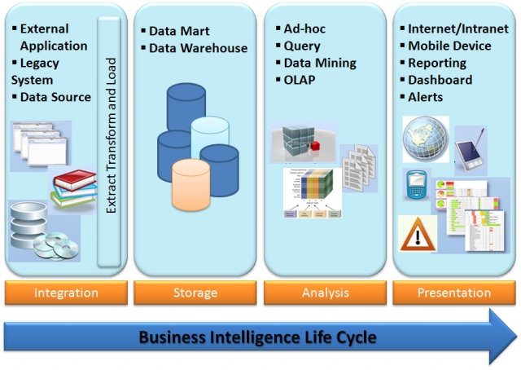
- Veiklos analitikos struktūra
5 paveikslėlyje vaizduojama veiklos analitikos struktūra. Žemiau trumpai aptariamas kiekvienas žingsnis.
- Integracija
Liktinių duomenų transformavimas į duomenų saugyklas naudojant ETL procesą.
- Duomenų saugojimas
Duomenų saugyklos ir jų variantai yra bet kurios vidutinės ar didelės veiklos analitikos sistemos pagrindas. Pradžioje ji apimdavo tik istorinius duomenis, kurie buvo organizuoti ir apibendrinti taip, kad galutiniai vartotojai lengvai galėjo juos pažiūrėti ir jais naudotis. Šiandien duomenų saugyklos apima taip pat ir einamuosius duomenis, taigi galima atlikti realaus laiko sprendimų priėmimą.
- Duomenų analizė
Veiklos analizės priemonės apima grupę taikomųjų programų ir technikų, skirtų surinkti, saugoti, analizuoti ir išrinkti duomenis. Vienas iš jų OLAP kubas, kurį ir atžvelgsime plačiau.
OLAP – priskiriamas prie įvairių veiklų, kurias paprastai atlieka galiniai vartotojai naudodamiesi tiesiogiai prijungtomis prie duomenų bazių sistemomis. Paprastai tiesioginis analitinis apdorojimas (OLAP) apima tokias veiklas:
- užklausų generavimas ir joms atsakymų parengimas,
- specialių ataskaitų ir grafikų pareikalavimas ir jų vykdymas, pvz., sukinių,
- atliekama tradicinė ir moderni statistinė analizė,
- parengiama vaizdo pateiktis.
Tiesioginio analitinio apdorojimo produktai atlieka modeliavimą, analizę ir vizualizaciją dideliuose duomenų rinkiniuose. Šie duomenų rinkiniai gali būti arba duomenų bazių valdymo sistemose, arba duomenų saugyklų sistemose. Tiesioginis analitinis apdorojimas atlieka multidimensinę konceptualią duomenų analizę.
Pagrindiniai tiesioginio analitinio apdorojimo pranašumai yra:
- nelieka poreikio rengti ataskaitas rankiniu (ar pusiau rankiniu) būdu,
- apibendrinti duomenys galiniams vartotojams.
Pagrindinės tiesioginis analitinis apdorojimas veiklos yra:
- ataskaitų rengimas,
- užklausų rengimas ir analizė.
Vartotojai gali analizuoti duomenis įvairiomis dimensijomis. Šie produktai remia labiau sudėtingas duomenų analizes ir ataskaitas. Vartotojai gali greitai atskirti ir identifikuoti produktus, vartotojus, regionus ir kitas verslo sritis, kurios linkusios žymiai didėti ar mažėti.
- Pateikimas vartotojui
Galutiniai vartotojai gali dirbti su labai daug įvairių veiklos analitikos priemonių tokių kaip ataskaitos, švieslentės, užklausas. Švieslentė (6 pav.) viena iš vartotojo sąsajų naudojamų operatyviai ar analitinei informacijai atvaizduoti. Sukurta paskirstyti istorinei, einamajai ir prognozės informacijai paprastai rodanti esminius vykdymo indikatorius, švieslentėse naudojami grafiką, nukreipiamas vartotojų dėmesį į svarbiausias sąlygas, kryptis ar išimtis. Švieslentė susieja esminius vykdymo indikatorius su tikslais, objektais ir strategijomis. Jos rodo grafikus, diagramas, matuoklius ir lenteles, kurios rodo faktinį vykdymą, lyginant jį su norimais rodikliais, kad būtų galima vaizdžiai matyti organizacijos sveikumo būseną.
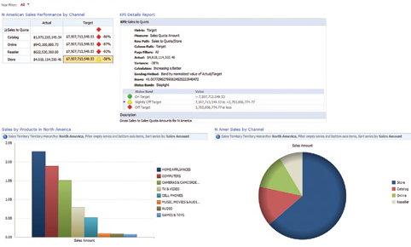
- Švieslentė
Švieslentė turi atlikti tris dalykus:
- Pateikti vartotojui jam svarbią informaciją.
  - Esminiai vykdymo indikatoriai ir įverčių lentelės. Kiekvienas konkretus vartotojas turi švieslentėje savo statistiką kuri jam yra svarbi.
  - Pagrindiniai valdymo indikatoriai gali būti naudojami įverčių lentelės forma, bet dažniausiai pageidaujama naudoti švieslentes.
- Perspėti vartotojus atsiradus problemoms.
Kiekviena švieslentė reikalauja turėti perspėjimų sistemą, kuri įsijungia, kai pasiekiami arba beveik pasiekiami nustatyti parametrai rodantys problemos atsiradimą. Šiuo atveju informacijos vartosena yra ypatingai svarbi. Ji leidžia priimti sprendimus.
- Suteikti galimybę nagrinėti informaciją
Reikalaujama galimybės nagrinėti sekas. Taip pat detalizuoti skaičius pagal laiką ar regioną, arba pasirinkti ir palyginti kintamuosius. Šiuo atveju yra svarbu, kad informacija yra pateikiama tokiu būdu, kuris padeda padaryti išvadas apie problemą ir atrasti sąsajas, reikalingas sprendimui padaryti.
Švieslentė turi tokias dalis:
- Įverčių (būsenos, rezultatų) lenteles;
- Esminius vykdymo indikatorius (KPI);
- Ataskaitas;
- Filtrus
- KPI ataskaitas (legenda).

Įmonių veiklos analitikos platformų įvertinimo apžvalga
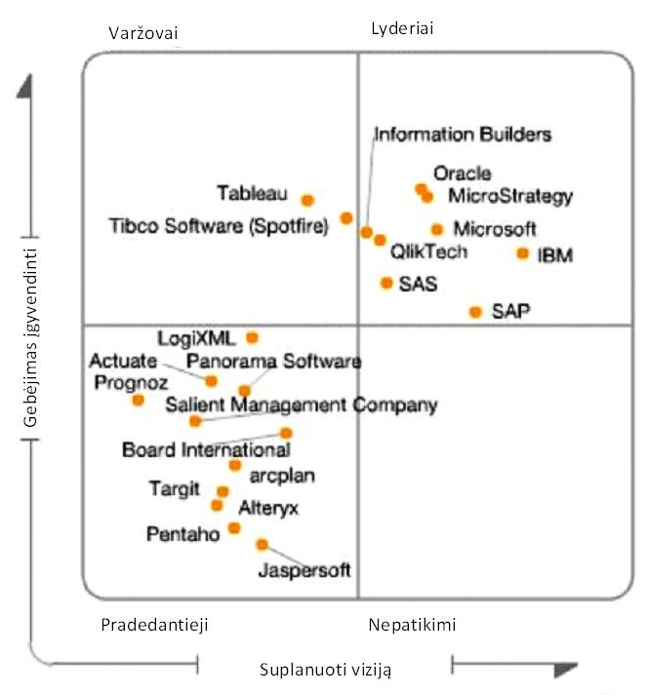

- Gartner, Inc. 2012 metų veiklos analitikos platformų „Magiškasis kvadrantas“
7 paveikslėlyje Gartner pateiktas 2012 metų veiklos analitikos platformų „Magiškasis kvadrantas“ [13]. BI platformas apibrėžia kaip programinės įrangos platformas ir pateikia 14 aspektų, pagal kuriuos jos vertinamos, suskirstymų į tris grupes:
Integracija
- BI infrastructure — Visi įrankiai esantys platformoje naudoja tą pačią apsaugą, metaduomenis, administratorių, portalo integraciją, objektų modelius ir užklausų variklius.
- Metadata management —Ne tik visi įrankiai turi poveikį tiems patiems metaduomenims, bet pasiūlymas turi aprūpinti ir stipria paieška, saugykla, pakartotinį metaduomenų objektų naudojimą ir publikavimą, tokių kaip dimensijos, hierarchijos, matai, įvykdymo matai ir ataskaitų sluoksnių objektai.
- Development tools — BI platforma aprūpinanti rinkinį programinių kūrimo įrankių ir vizualinių kūrimo aplinkų kartu su programinės įrangos kūrimo reikmenimis BI taikomųjų programų kūrimui, jų integravimui į veiklos procesus ir/arba įterpimui į kitas taikomąsias programas. Taip pat BI platforma turi leisti kūrėjams kurti BI taikomąsias programas be kodavimo, o naudojant vedlį kaip grafinio surinkimo proceso komponentą. Kūrimo aplinka turi palaikyti Web servisus bendrose užduotyse kaip grafikai, pateikimai, tvarkymas ir valdymas. Papildomai BI programos gali nustatyti ir sekti įvykius ar paskirstyti užduotis konkretiems naudotojams pagal jiems pristirtas roles.
- Collaboration — Leidžia BI naudotojams dalintis ir aptarinėti informaciją, BI turiniu ir rezultatais, ir/arba valdyti hierarchijas ir metrikas per diskusijas, pašnekesius ir pastabas arba įsitvirtinti BI platformoje ar per integravimą su bendradarbiavimu, socialine programine įranga ir analitiniu pagrindinių duomenų valdymu.
Informacijos pateikimas
- Reporting — Teikia galimybes kurti formatuotas ir interaktyvias ataskaitas su ar be parametrų, su didelio mastelio pasiskirstymu ir planavimo galimybėmis. Papildomai BI platformos pardavėjai pateikia platų ataskaitų stilių rinkinį ir prieigą, bei pilną sąveikavimą su BI turiniu nuolatos pateikimu per pateikimo platformas – Web, mobilius prietaisus ir įprastas portalų aplinkas.
- Dashboards —poaibis leidžia publikuoti oficialias, tinklines ar mobilias ataskaitas su intuityviu interaktyviu informacijos atvaizdavimu, įtraukiant matuoklius, termometrus, šviesoforus ir žymės langelius. Jie atvaizduoja įgyvendinimo ir tikslo matų reikšmes. Vis daugiau švieslentės naudojamos realaus laiko duomenų skleidimui.
- Ad hoc query — Naudotojas gali paprašyti jam vienam reikalingų duomenų be priklausymo nuo IT sukurtų ataskaitų. Konkretus įrankis turi tvirtus semantinius sluoksnius leidžiančius naudotojui naršyti esamuose duomenų šaltiniuose. Šiame įrankyje turi būti galimybė analizuoti duomenis neprisijungus prie tinklo, o suteikiant prieiną prie BI turinio ir analizės duomenų nuotoliniu būdu, be prisijungimo prie serverinės BI programos. Papildomai siūlomas užklausų valdymas ir tikrinimas, kad būtu užtikrintas puikus užklausų atlikimas.
- Microsoft Office integration — Kai kuriais atvejais BI platforma valdyme, apsaugoje ir sprendžiant BI užduotis naudojama kaip vidurinė jungtis, bet Microsoft Office veikia kaip BI klientas. Šiuo atveju esmė yra, kad BI pardavėjai tiektų integracija su Microsoft Office programomis įtraukiant dokumentų ir pristatymų formatų palaikymą, formuluotes, duomenų atnaujinimus ir sudėtines lenteles. Pažangi integracija su narvelių rakinimu ir išrašymu.
- Search-based BI — Prideda paieškos indeksą struktūrizuotiems ir nestruktūrizuotiems duomenų šaltiniams ir žemėlapiams į dimensijų ir matų klasifikuotą struktūrą, tuomet naudotojas gali lengviau naršyti ir tyrinėti naudojant paieškos grafinę sąsają (pvz. Google). Tai praplečia raktinių žodžių paiešką BI platformos turinyje ir metaduomenyse.
- Mobile BI — Organizacijos ataskaitas ir švieslenčių turinį pateikia mobiliame įrenginyje peržiūros ir/arba interaktyvia būsena ir kitas galimybes, kurias teikia nešiojamieji ir stacionarieji kompiuteriai.
Analizė
- Online analytical processing (OLAP) — Galutinis naudotojas analizuoja duomenis su be galo greitomis užklausomis ir skaičiavimais su analizavimo stiliumi „slicing and dicing“ (pjaustyti po kubelį). Naudotojas lengvai naršo po multidimensines dalis. Taip pat gali išrašyti reikšmes nuosavai duomenų bazei planuoti ir „kas jeigu“ modeliavimo tikslams. Galima perdengti duomenų architektūros įvairovę ir saugoti architektūrą.
- Interactive visualization — Duomenų gausos atžvilgiu vaizduoti daugiau pasitikėjimo naudojant interaktyvius piešinius ir diagramas vietoj eilučių ir stulpelių. Laikui bėgant progreso atvaizdavimas taps tik duomenų pjaustymas įtraukiant vis daugiau procesą skatinančių BI projektų, pridedant visus tarpininkus, kad jie lengviau suprastų darbo eigą per vaizdinius pristatymus.
- Predictive modeling and data mining — Organizacijos klasifikuoja kategorinius kintamuosius ir apskaičiuoja galutines reikšmes naudojant pažangias matematines technologijas. BI kūrėjai lengviau integruoti modelius į BI ataskaitas, švieslentes ir analizes, bei verslo procesus.
- Scorecards — Matų atvaizdavimas švieslentėje tolesniu žingsniu pridedant juo prie strateginio žemėlapio, kuris lygina pagrindinius veiklos rodiklius su strateginiais objektais. Įverčių lentelės matai turi rištis su susijusiomis ataskaitomis ir informacija tam, kad atlikti analizę. Įverčių lentelės leidžia naudoti atlikimo valdymo metodologiją tokią kaip Six Sigma ar subalansuotų įverčių lentelės struktūra.
Veiklos analitikai naudojamų platformų pasirinkimas didelis. Neapžvelgiant visų platformų pasirinktos dvi, kurias apžvelgsime, nes jas gamina didelės, plačiai pasaulyje žinomos kompanijos.

Microsoft SharePoint Server
„SharePoint“ yra sutrumpintas pavadinimas, kurį kai kurie žmonės naudoja nurodydami vieną arba kelis „Microsoft SharePoint“ produktus arba technologijas. Toliau išvardyti „SharePoint 2010“ produktai ir technologijos:
- „Microsoft SharePoint Foundation 2010“ yra pagrindinė visų „SharePoint“ svetainių technologija. Ją galima įsigyti nemokamai ir ankstesnėse versijose ji buvo vadinama „Windows SharePoint Services“. Naudodami „SharePoint Foundation“ galite greitai sukurti įvairių tipų svetainių, kuriose galite bendradarbiauti naudodami tinklalapius, dokumentus, sąrašus, kalendorius ir duomenis.
- „SharePoint Server 2010“ yra „SharePoint Foundation“ technologija pagrįstas serverio produktas, sukuriantis nuoseklią, įprastą sistemą, skirtą sąrašams ir bibliotekoms, svetainių administravimui ir tinkinimui. „SharePoint Server“ leidžia naudoti ne tik visas „SharePoint Foundation“ funkcijas, bet siūlo ir papildomų funkcijų bei galimybių, pvz., įmonės turinio tvarkymo, verslo įžvalgos, įmonės ieškos ir asmeninių profilių kūrimo mano svetainėse priemones.
- „SharePoint Designer 2010“ yra nemokama žiniatinklio svetainių projektavimo, kūrimo ir tinkinimo programa, veikianti „SharePoint Foundation“ ir „SharePoint Server“. Naudodami „SharePoint Designer 2010“ galite sukurti informatyvius tinklalapius, kurti efektyvius automatizuotos darbo eigos sprendimus ir projektuoti savo svetainės išvaizdą ir pobūdį. Suteikiama galimybė kurti įvairias svetaines: nuo mažų projektų valdymo komandai skirtų svetainių iki didelėms įmonėms skirtų ataskaitų sričių portalų sprendimų.
- SharePoint Workspace 2010 yra kompiuterio programa, leidžianti naudoti SharePoint svetainės turinį atjungties režimu ir bendradarbiauti su kitais, naudojančiais tą turinį, neprisijungus prie tinklo. Jūs ir kiti komandos nariai gali neprisijungę atlikti SharePoint turinio keitimus, kurie vėliau bus sinchronizuoti SharePoint svetainėje.
Vienas iš SharePoint produktų yra PerformancePoint Dashboard Designer.
Dashboard Designer - programa, kurios pagalba kuriamos ir valdomos švieslentės, bei jų elementai, įverčių lentelės, parametrai ir strategijos žemėlapiai. Švieslentės padeda organizacijai valdyti ir stebėti veiklos eigą, situaciją įmonėje realiu laiku, įvairiais duomenimis, aspektais ir jų pjūviais. Pagrindiniai valdymo indikatoriai apjungia duomenis iš įvairialypių duomenų šaltinių į įverčių lenteles ar strateginius žemėlapius, kurie vaizdžiai, intuityviai ir interaktyviai atvaizduoja informaciją.
Su Dashboard Designer galima kurti ir valdyti žemiau išvardintus elementus:
- Įverčių lentelė – pagrindinių valdymo indikatorių ir siekinių rinkinys.
- Pagrindiniai valdymo indikatoriai – veiklos matai naudojami veiklos rodiklyje. Paprastai apima siekiamą ir tikrąją vertes, o grafiniai indikatoriai rodo, ar našumas siekia, ar nesiekia tikslo.
- Duomenų šaltiniai – OLAP kubai, Excel skaičiuoklė, SharePoint sąrašai, ODBC, Excel servisai, ADOMD.NET duomenų šaltiniai.
- Indikatoriai – grafiškai atvaizduojamas pagrindinių valdymo indikatorių statusas, būsena, kiek arti tikslo jie yra. Skaitinės reikšmės atvaizduojamos spalvomis ir paveikslėliais. Tai gali būti termometrai, šviesoforai, spidometrai, kurių atitinkama spalva simbolizuoja skaitinę reikšmę.
- Švieslentės – įverčių lentelių, ataskaitų, filtrų ir kitų švieslentės elementų rinkinys, kuriame pagal hierarchijas suklasifikuoti pagrindiniai valdymo rodikliai . SharePoint puslapyje publikuojamoje švieslentėje vartotojas gali filtruoti ir išskleisti/ suskleisti elementus iki tam tikro lygio pagal jiems priskirtą hierarchiją.
- Ataskaitos – formos, kuriuos teikia papildomus duomenis. Jos gali būti: juostinės diagramos, linijinės diagramos, skritulinės diagramos ir lentelės, kurios dar vadinamos tinkleliu. Ataskaitos gali būti sukuriamos kitu įrankiu ir įtraukiamos į švieslentę.

Microsoft SQL Server
SQL Server 2008 pateikia Microsoft duomenų platformos viziją (8 pav.), kuri padeda organizacijoms sukurti ir vykdyti jų veiklos misijos svarbiausiais programas, sumažinti valdymo išlaidas duomenų infrastruktūrai ir užtikrinti reikiamas žinias bei informaciją visiems vartotojams. Ši platforma turi šias savybes:
- Patikima (saugi) – leidžia organizacijoms vykdyti savo svarbiausias programas su labai aukšto lygio saugumu, patikimumu ir keičiamo dydžio.
- Produktyvi (naši) – leidžia organizacijoms sumažinti laiko sąnaudas ir lėšas, kurių reikia kurti ir valdyti IT infrastruktūrą.
- Pažangi (intelektuali) – turi išsamią platformą, kuri žinias ir informaciją teikia ten, kur vartotojai nori.

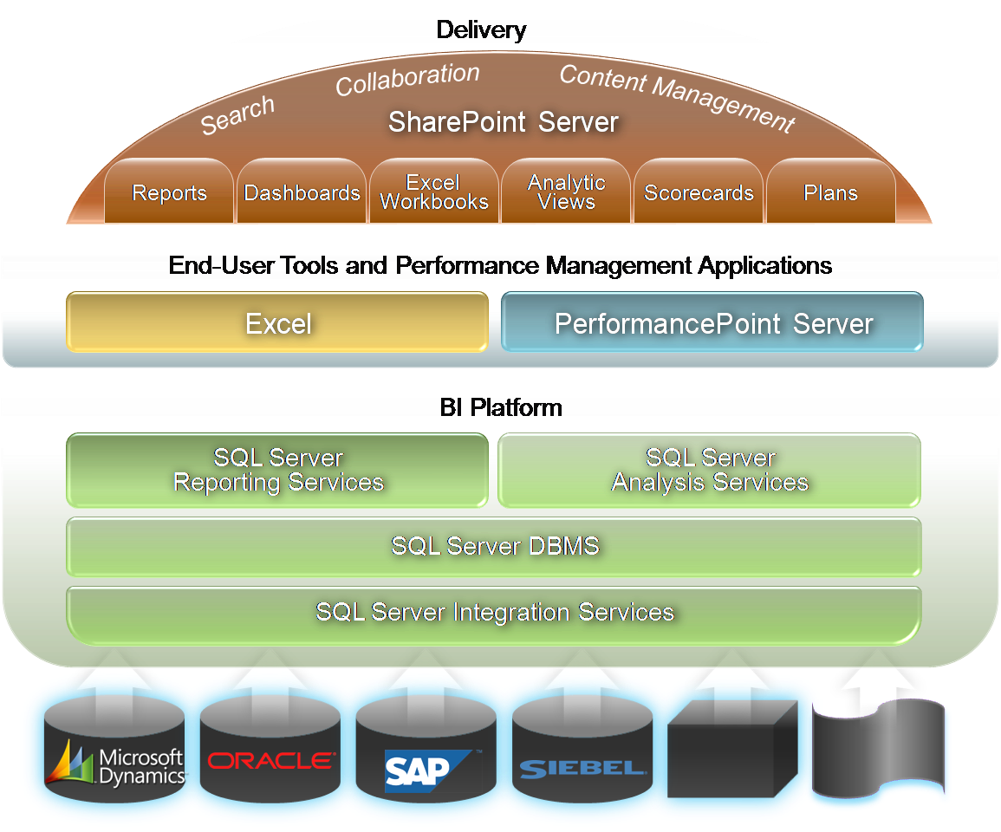
- MS SQL Server technologijų platformos
SQL Server pristato "studijas" siekdamas padėti jums atlikti plėtros ir valdymo užduotis:
Valdymo studijoje:
- jūs išplėtojate ir valdote SQL Server duomenų bazes ir pranešimų sprendimus,
- valdote analizės paslaugų sprendimų išskleidimą,
- valdote ir paleidžiate integravimo paslaugų paketus;
- valdote ataskaitų serverius ir ataskaitų paslaugų ataskaitas ir ataskaitų modelius.
Veiklos analitikos plėtros studijoje jūs plėtojate:
- verslo intelektualius sprendimus, naudodami analizės paslaugų projektus kuriate kubus, daugiamačius modelius, ir intelektualios duomenų gavybos struktūras.
- ataskaitų paslaugų projektus kurdami ataskaitas;
- ataskaitų modelių projektą nustatydami modelius ataskaitoms;
- integravimo paslaugų projektus kurdami paketus.
Spręsdama naujuosius verslo rinkos poreikius, MS SQL Server 2008 pateikia išplėstą BI infrastruktūrą, kuri leidžia IT skyriams įdiegti verslo intelektiką visoje organizacijoje, rengti bet kokio dydžio ar sudėtingumo valdymo ataskaitas ir analizes. SQL Server 2008 leidžia organizacijoms efektyviai pristatyti tinkamas asmenines ataskaitas tūkstančiams vartotojų tokiu formatu ir į tą vietą, kur jiems labiausiai to reikia. Leidžia skirstyti interaktyvias įmonių ataskaitas, kai vartotojai nori jų. Vartotojų ratas, kuris gali būti pasiektas su Reporting Services, labai išsiplėtė. Tai leidžia vartotojams gauti prieigą prie svarbios informacijos, kuri suteikia įžvalgų apie tai, kas vyksta jų atitinkamose veiklos srityse, kad būtų greičiau priimti geresni sprendimai.

Oracle Business Intelligence Foundation Suite
Oracle Business Intelligence Foundation Suite atviras ir architektūriškai suvienytas veiklos analitikos sprendimas įmonei, kuris geba pateikti ataskaitas, specialias užklausas ir analizes, OLAP , švieslentes ir įverčių lenteles. Common Enterprise Information Model valdomi visi duomenų šaltiniai tokie kaip matai, skaičiuojamieji matai, apibrėžimai ir hierarchijos aprūpinant naudotojus atitinkamai suprantama informacija. Naudotojai gali prieiti ir naudoti informaciją daugeliu aspektu įtraukiant švieslentes, bendradarbiavimo darbo sritis, paieškos juostas, ERP ir CRM taikomąsias programas, mobilius įrenginius ir Microsoft Office taikomąsias programas. Oracle Business Intelligence Foundation Suite komponentai:
- Oracle BI server - analizės serveris aprūpintas skaičiavimo ir agregavimo varikliu, kuris integruoja duomenis iš daugialypių reliacinių, nestuktūrizuotų, OLAP ir kitų šaltinių.
- Oracle BI Admin Tool - valdymo įrankis skirtas sudaryti saugyklas sudarytas iš Physical Layer, Business Model, Mapping Layer ir atskiro tiesioginio vartotojo Presentation Layer vėliau matomo BI Answers komponente.
- Oracle BI Answers - specialių užklausų ir analizės įrankis, kuris perkelia duomenis iš daugialypių duomenų šaltinio į tinklinę aplinką. Naudotojai izoliuoti nuo duomenų stuktūrų sudėtingumo ir jie mano, bei dirba su loginiais informacijos vaizdiniais. Naudotojai gali kurti interaktyvias diagramas, suvestines lenteles, ataskaitas ir švieslentes. Analize gali būti saugoma, dalinamasi, modifikuojama, formatuojama ar integruojama naudotojo švieslentėje.
- Oracle BI Marketing - aptarnauja vadybinius poreikius.
- Oracle BI Interactive Dashboards - dialoginės tinklinės architektūros švieslentės, kurios atvaizduoja svarbiausią informaciją padedančią priimti sprendimus. Dialoginė prieiga prie informacijos pagal naudotojų roles ir teises. Tiesioginis naudotojas dirba su realiomis ataskaitomis, diagramomis, lentelėmis, suvestinėmis lentelėmis, grafikais ir turi visas galimybes juos redaguoti ir bendrinti su rezultatais.
- Oracle BI Delivers - perspėjimo įrankis, kuriuo valdomas veiklos aktyvumas. Jie pasiekiami per daugialypius kanalus tokius kaip elektroninis pastas, švieslentės ir mobilieji įrenginiai. Švieslentėse galima inicijuoti ir perduoti kontekstinę informaciją kitiems perspėjimams, kad atliktų daugiažingsnią, daugiarolią ir daugiaprogramią darbo eigos analizę. Tai gali apibrėžti gavėjus ir nustatyti kaip pasiekti tinkamą naudotoją, tinkamu metu su tinkama informacija.
- Oracle BI Disconnected Analytics - pateikia BI Answers ir Dashboards kompiuteriuose neturinčiuose interneto prieigos. Iš anksto numatomas tokia pat grafinė vartotojo sąsaja nesvarbu ar dirbama prisijungus ar ne.
- Oracle BI Publisher - daugialypių duomenų šaltinių generavimas į daugialypius formatus per daugialypius kanalus.
- Oracle BI Briefing Books - serijinis ataskaitų užfiksavimas darant nuotraukas Oracle BI Dashboards komponente.
- Oracle BI Office Plug-In - automatiškai sinchronizuoja informaciją iš BI Answers į Microsoft Word, Microsoft Excel ir Microsoft PowerPoint.
- Oracle Hyperion Financial Reporting - kuria kokybiškas financines ataskaitas įvairiomis formomis ir palaiko įvairius šaltinius įskaitant Oracle’s Hyperion Performance Management taikomąją programą ir Oracle Essbase.
- Hyperion Interactive Reporting - kartu ištraukia duomenis iš operacinio ar analitinio šaltinio skirtus kurti diagramas, ataskaitas. Taip pat gali prieiti prie Oracle BI Server semantinių sluoksnių.
- Hyperion SQR Production Reporting - aprūpina pereinamuoju ataskaitų funkcionalumu nuo įvairių reliacinių duomenų bazių iki duomenų šaltinių.
- Hyperion Web Analysis - pateikia nestandartines pateiktis ir ataskaitas iš Oracle Essbase ir kitų daugiadimensinių šaltinių.

Analizės išvados
- Mokslo reformos analizė parodė, kad studijų valdyme nėra studijų kokybę nusakančių rodiklių.
- Peržvelgus prioretizavimo priemones nuspręsta pasirinkti Kano modelį.
- Išanalizavus technologijas skirtas kurti švieslentėms buvo pasirinkti firmos Microsoft produktai, kadangi jie vieni iš pirmaujančių tarp veiklos analitikos platformų ir KTU turi licencijas.

Sprendimo taikymo reikalavimų specifikacija ir analizė

Reikalavimų specifikacija

Funkciniai reikalavimai
Švieslenčių IS kompiuterizuojamų panaudojimo atvejų modelis pateiktas 9 paveikslėlyje.
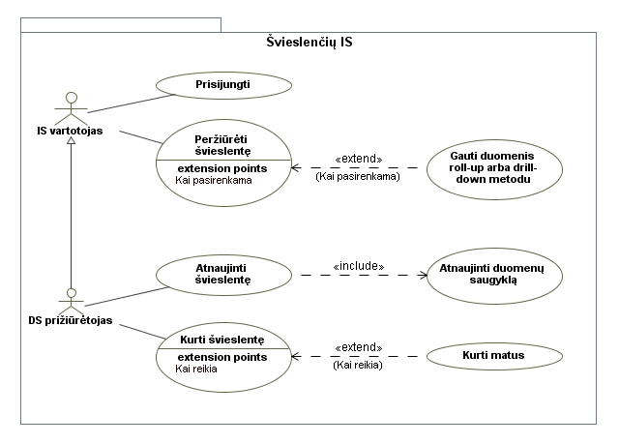
- Švieslenčių IS kompiuterizuojamų panaudojimo atvejų modelis
Informacinės sistemos vartotojai prisijungę prie www.mano.ktu.lt galės tiesiogiai jungtis (be papildomų prisijungimo duomenų vedimo) prie švieslenčių informacinės sistemos ir naudotis švieslentėmis. Didelį dėmesį reikia skirti DS prižiūrėtojui, nes jis atnaujina duomenų saugykloje esančius duomenis, bei švieslentes ir kuria naujas švieslentes ir jų matus.
Pastaba: tai tik siūlomas sprendimas ir integracija su www.mano.ktu.lt nebus atlikta.
Toliau pateikiamos panaudojimo atvejų specifikacijų lentelės ir sekų diagramos.
Panaudojimo atvejo „Prisijungti“ sekų diagrama pateikta 10 paveikslėlyje.
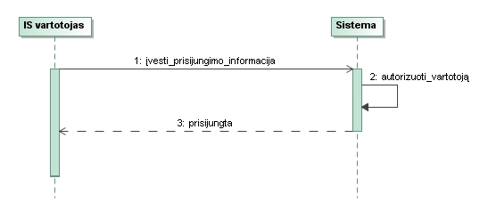
- Panaudojimo atvejo „Prisijungti“ sekų diagrama
Panaudojimo atvejo „Prisijungti“ specifikacija pateikta 1 lentelėje
- Panaudojimo atvejo „Prisijungti“ specifikacija
PA „Prisijungti“
Tikslas. Leisti švieslentės naudotojams prisijungti prie www.mano.ktu.lt.
Aprašymas. Šis PA apima vartotojo prisijungimą kada jis jungiasi prie www.mano.ktu.lt su teisingais prisijungimo duomenimis.
Prieš sąlyga |  | Vartotojui suteikti prisijungimo duomenys
Aktorius |  | Registruotas naudotojas (IS vartotojas – dekanas, prodekanas, katedros vedėjas, dėstytojas, studentas. DS prižiūrėtojas).
Sužadinimo sąlyga |  | Vartotojas nori prisijungti
Veiklos taisyklės
Susiję panaudojimo atvejai | Išplečia PA
Susiję panaudojimo atvejai | Apima PA
Susiję panaudojimo atvejai | Specializuoja PA
Pagrindinis įvykių srautas |  | Sistemos reakcija ir sprendimai
- Vartotojas įveda prisijungimo vardą ir slaptažodį, bando prisijungti. |  | Vartotojas jungiamas prie www.mano.ktu.lt
- Baigiamas PA
Po sąlyga: |  | Vartotojas prisijungia
Alternatyvūs scenarijai
Pastabos
Panaudojimo atvejo „Peržiūrėti švieslentę“ sekų diagrama pateikta 11 paveikslėlyje.
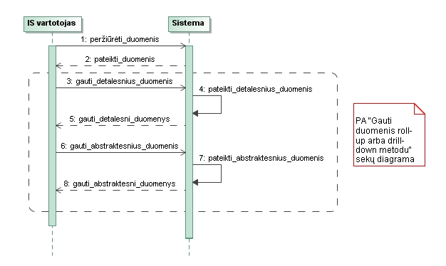
- Panaudojimo atvejo „Peržiūrėti švieslentę“ sekų diagrama
Panaudojimo atvejo „Peržiūrėti švieslentę“ specifikacija pateikta 2 lentelėje.
- Panaudojimo atvejo „Peržiūrėti švieslentę“ specifikacija
PA „Peržiūrėti švieslentę“
Tikslas. Pateikti duomenis švieslentės naudotojui
Aprašymas. Šiame PA švieslentės naudotojui vizualiai pateikiami duomenys
Prieš sąlyga |  | Vartotojui prisijungė prie www.mano.ktu.lt
Aktorius |  | Registruotas naudotojas (IS vartotojas – dekanas, prodekanas, katedros vedėjas, dėstytojas, studentas. DS prižiūrėtojas).
Sužadinimo sąlyga |  | Vartotojas nori peržiūrėti švieslentėje esančius duomenis
Veiklos taisyklės
Susiję panaudojimo atvejai | Išplečia PA | Gauti duomenis roll-up arba drill-down metodu
Susiję panaudojimo atvejai | Apima PA
Susiję panaudojimo atvejai | Specializuoja PA
Pagrindinis įvykių srautas |  | Sistemos reakcija ir sprendimai
- Vartotojas peržiūri duomenis esančius pradinėje švieslentėje
- Vartotojas detalizuoja arba apibendrina duomenis (pagal poreikį) |  | Sistema įvykdo PA „Gauti duomenis roll-up arba drill-down metodu“
Po sąlyga:
Alternatyvūs scenarijai
Pastabos
Vartotojas gali bet kada baigti PA
Panaudojimo atvejo „Gauti duomenis roll-up arba drill-down metodu“ specifikacija pateikta 3 lentelėje.
- Panaudojimo atvejo „Gauti duomenis roll-up arba drill-down metodu“ specifikacija
PA „Gauti duomenis roll-up arba drill-down metodu“
Tikslas. Pateikti vartotojui detalesnius arba abstraktesnius duomenis
Aprašymas. Šiame PA suteikiama galimybė detaliau arba abstrakčiau peržiūrėti švieslentės duomenis
Prieš sąlyga |  | Vartotojui prisijungė prie www.mano.ktu.lt
Aktorius |  | Registruotas naudotojas (IS vartotojas – dekanas, prodekanas, katedros vedėjas, dėstytojas, studentas. DS prižiūrėtojas).
Sužadinimo sąlyga |  | Kai vartotojas pasirenka
Veiklos taisyklės
Susiję panaudojimo atvejai | Išplečia PA
Susiję panaudojimo atvejai | Apima PA
Susiję panaudojimo atvejai | Specializuoja PA
Pagrindinis įvykių srautas |  | Sistemos reakcija ir sprendimai
- Vartotojas pasirenka detalesnę peržiūrą |  | Sistema pateikia duomenis drill-down metodu
- Vartotojas pasirenka abstraktesnę peržiūrą |  | Sistema pateikia duomenis roll-up metodu
Po sąlyga:
Alternatyvūs scenarijai
Pastabos
- Abiejų žingsnių atlikimas neribojamas
- Vartotojas gali bet kada baigti PA
Panaudojimo atvejo „Atnaujinti švieslentę“ sekų diagrama pavaizduota 12 paveikslėlyje.
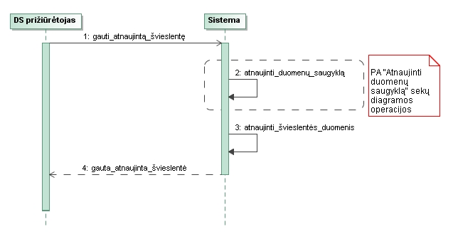
- Panaudojimo atvejo „Atnaujinti švieslentę“ sekų diagrama
Panaudojimo atvejo „Atnaujinti švieslentę“ specifikacija pateikta 4 lentelėje
- Panaudojimo atvejo „Atnaujinti švieslentę“ specifikacija
PA „Atnaujinti švieslentę“
Tikslas. Atnaujinti švieslentėje esančius duomenis
Aprašymas. Šis PA apima duomenų saugyklos ir švieslentės atnaujinimą ir atnaujintų duomenų pateikimą vartotojui
Prieš sąlyga |  | Sukurta švieslentė
Aktorius |  | Registruotas naudotojas (IS vartotojas – dekanas, prodekanas, katedros vedėjas, dėstytojas, studentas. DS prižiūrėtojas).
Sužadinimo sąlyga |  | Vartotojas nori atnaujinti švieslentės duomenis
Veiklos taisyklės
Susiję panaudojimo atvejai | Išplečia PA
Susiję panaudojimo atvejai | Apima PA | Atnaujinti duomenų saugyklą
Susiję panaudojimo atvejai | Specializuoja PA
Pagrindinis įvykių srautas |  | Sistemos reakcija ir sprendimai
- Vartotojas atnaujina švieslentės duomenis |  | Sistema įvykdo PA „Atnaujinti duomenų saugyklą“ ir atnaujina švieslentės duomenis
- PA baigiamas
Po sąlyga: |  | Švieslentė atnaujinta
Alternatyvūs scenarijai
Pastabos
Panaudojimo atvejo „Atnaujinti duomenų saugyklą“ specifikacija pateikta 5 lentelėje
- Panaudojimo atvejo „Atnaujinti duomenų saugyklą“ specifikacija
PA „Atnaujinti duomenų saugyklą“
Tikslas. Atnaujinti švieslentėje esančius duomenis
Aprašymas. Šis PA apima duomenų saugyklos ir švieslentės atnaujinimą ir atnaujintų duomenų pateikimą vartotojui
Prieš sąlyga |  | Sukurta švieslentė
Aktorius |  | Registruotas naudotojas (IS vartotojas – dekanas, prodekanas, katedros vedėjas, dėstytojas, studentas. DS prižiūrėtojas).
Sužadinimo sąlyga |  | Vartotojas nori atnaujinti švieslentės duomenis
Veiklos taisyklės
Susiję panaudojimo atvejai | Išplečia PA
Susiję panaudojimo atvejai | Apima PA
Susiję panaudojimo atvejai | Specializuoja PA
Pagrindinis įvykių srautas |  | Sistemos reakcija ir sprendimai
Vartotojas atnaujina švieslentės duomenis |  | Sistema atnaujina duomenų saugyklos duomenis ir baigia PA.
Po sąlyga: |  | Duomenų saugykla atnaujinta
Alternatyvūs scenarijai
Pastabos
Panaudojimo atvejo „Kurti švieslentes“ sekų diagrama pavaizduota 13 paveikslėlyje.
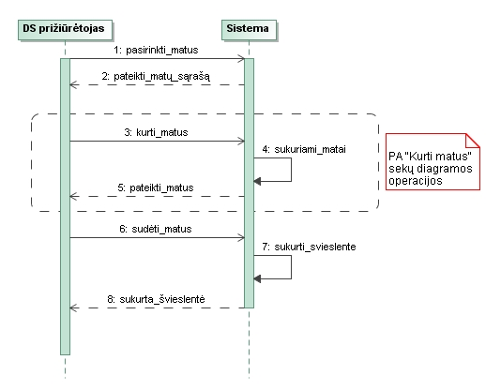
- Panaudojimo atvejo „Kurti švieslentes“ sekų diagrama
Panaudojimo atvejo „Kurti švieslentes“ specifikacija pateikta 6 lentelėje.
- Panaudojimo atvejo „Kurti švieslentes“ specifikacija
PA „Kurti švieslentes“
Tikslas. Leisti kurti naujas švieslentes
Aprašymas. Šis PA apima naujų švieslenčių kūrimą
Prieš sąlyga |  | Nėra reikalingos švieslentės
Aktorius |  | Registruotas naudotojas (IS vartotojas – dekanas, prodekanas, katedros vedėjas, dėstytojas, studentas. DS prižiūrėtojas).
Sužadinimo sąlyga |  | Reikalinga nauja švieslentė
Veiklos taisyklės
Susiję panaudojimo atvejai | Išplečia PA
Susiję panaudojimo atvejai | Apima PA | Kurti matus
Susiję panaudojimo atvejai | Specializuoja PA
Pagrindinis įvykių srautas |  | Sistemos reakcija ir sprendimai
- Vartotojas pasirenka matus, kuriuos naudos švieslentėje |  | Sistema pateikia matus.
- Vartotojas, jei reikia, sukuria naujus matus |  | Sistema įvykdo PA „Kurti matus“ ir pateikia matus
- Vartotojas sudeda matus į švieslentę
- Baigiamas PA
Po sąlyga: |  | Sukurta švieslentė
Alternatyvūs scenarijai
Pastabos
Panaudojimo atvejo „Kurti matus“ specifikacija pateikta 7 lentelėje.
- Panaudojimo atvejo „Kurti matus“ specifikacija
PA „Kurti matus“
Tikslas. Leisti kurti naujas matus
Aprašymas. Šis PA apima matų kūrimą
Prieš sąlyga |  | Nėra reikalingų matų
Aktorius |  | Registruotas naudotojas (IS vartotojas – dekanas, prodekanas, katedros vedėjas, dėstytojas, studentas. DS prižiūrėtojas).
Sužadinimo sąlyga |  | Reikalinga sukurti naujus matus
Veiklos taisyklės
Susiję panaudojimo atvejai | Išplečia PA
Susiję panaudojimo atvejai | Apima PA
Susiję panaudojimo atvejai | Specializuoja PA
Pagrindinis įvykių srautas |  | Sistemos reakcija ir sprendimai
Vartotojas nurodo kokius matus sukurti |  | Sistema sukuria matus ir baigia PA
Po sąlyga: |  | Sukurti matai
Alternatyvūs scenarijai
Pastabos

Nefunkciniai reikalavimai
Nefunkciniai reikalavimai pateikiami norint apibrėžti sprendimo savybes ir apribojimus. Sprendimo atitikimas reikalavimas pagrindžiamas vartotojo atsiliepimais ir tinkamumo kriterijų tenkinimu.
Išvaizda
Reikalavimas: | 1
Aprašymas: | Grafinė vartotojo sąsaja turi būti aiški ir įskaitoma, patogi naudoti, aiškus meniu ir funkcijos. Funkcijos pasiekiamos iš pradinio sistemos lango.
Pagrindimas: | Vartotojas turi lengvai naudotis sistema
Tikimo kriterijus: | Meniu pavadinimai aiškūs, patogus išdėstymas, vartotojas lengvai randa visas galimas jam vykdyti funkcijas.

Stilius
Reikalavimas: | 2
Aprašymas: | Vartotojo sąsaja turi būti švelnių, neerzinančių spalvų, lengvai įskaitomo dydžio šrifto.
Pagrindimas: | Vartotojas neturi erzinti
Tikimo kriterijus: | Vartotojas nesiskundžia.

Naudojimosi paprastumas
Reikalavimas: | 3
Aprašymas: | Vartotojo sąsaja turi būti nesudėtinga, lengvai suprantama ir perprantama, vartotojui nekyla neaiškumų.
Pagrindimas: | Nesudėtinga, suprantama sistema
Tikimo kriterijus: | Vartotojas nesiskundžia.

Mokymosi reikalavimai
Reikalavimas: | 4
Aprašymas: | Vartotojo sąsaja turi būti nesudėtinga, lengvai suprantama ir perprantama, vartotojui nekyla neaiškumų.
Pagrindimas: | Nesudėtinga, suprantama sistema
Tikimo kriterijus: | Vartotojai greitai supranta kaip naudotis programa be papildomų apmokymu (gali būti programos pristatymas, supažindinant su jos funkcijomis)

Sistemos efektyvumas
Reikalavimas: | 5
Aprašymas: | Vartotojui nereikia ilgai laukti kol sistema pradės veikti. Sistemos efektyvumas priklauso nuo serverio techninės įrangos parametrų. Minimalūs reikalavimai: procesorius – Intel Core2Duo 2.0GHz, operatyvioji atmintis – 2GB, laisva vieta standžiajame diske – 20GB.
Pagrindimas: | Greitas sistemos veikimas.
Tikimo kriterijus: | Vartotojas nesiskundžia.

Patikimumas ir pasiekiamumas
Reikalavimas: | 6
Aprašymas: | Vartotojui sistema prieinama bet kuriuo paros metu. Iškilus techninėms problemoms sistema atstatoma iki paskutinių duomenų įkėlimo. Naudojant MS SQL Server 2008 R2 duomenų saugyklos eksportuojamos ir kaupiamos atsarginėse laikmenose.
Pagrindimas: | Sistema veikia patikimai net ir išlikus nesklandumams.
Tikimo kriterijus: | Vartotojas nesiskundžia sistemos veikimo patikimumu ir pasiekiamumu.

Užduočių vykdymo greitis
Reikalavimas: | 7
Aprašymas: | Sistema vartotojui pateikia švieslentę per ne ilgesni laiko tarpą kaip 10 sekundžių.
Pagrindimas: | Sistema veikia pakankamai greitai.
Tikimo kriterijus: | Vartotojas nesiskundžia dėl lėto sistemos veikimo.

Sistemos palaikymas ir aptarnavimas
Reikalavimas: | 8
Aprašymas: | Sistemą prižiūrėti galės tik asmenys mokantys dirbti su MS SQL Server, MS SharePoint programine ir technine įranga.
Pagrindimas: | Sistema palaikomai ir aptarnaujama tvarkingai.
Tikimo kriterijus: | Sistemą prižiūri asmuo mokantis dirbti su MS SQL Server ir 0 technologijomis ir technine įranga.

Dalykinės srities modelis
Esamos duomenų saugyklos esybių modelis pateiktas 14 paveikslėlyje.
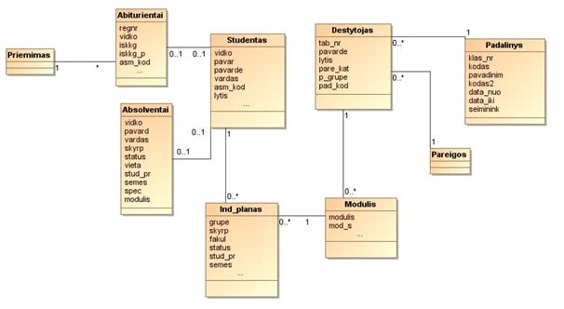
- Esamos duomenų saugyklos esybių modelis
Tai dabartinės duomenų saugyklos modelis, kurį sudaro savo atributus ir tarpusavyje jungiančius ryšius turinčios esybės: priėmimas, abiturientai, absolventai, studentas, ind_planas, dėstytojas, modulis, padalinys, pareigos.
`Siūlomas duomenų saugyklos esybių modelis pateiktas 15 paveikslėlyje.
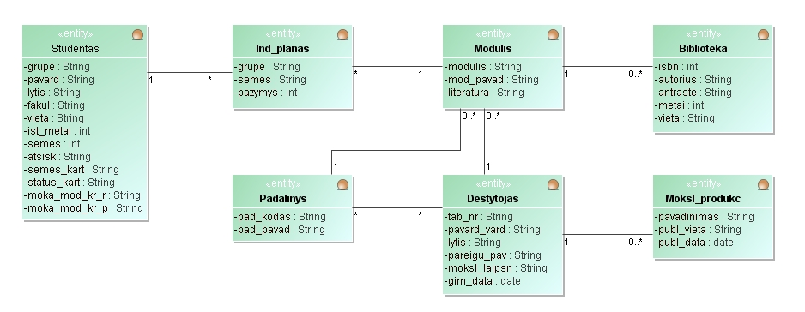
- Siūlomos duomenų saugyklos esybių modelis
Esybių klasės turi savo atributus ir tarpusavyje jungiančius ryšius. Šiame modelyje siūlomos papildomos dvi esybės, bei pašalintos esybės, kurios nereikalingos planuojamoms švieslentėms. Modelį sudaro šios esybės: studentas, ind_planas, padalinys, modulis, dėstytojas, biblioteka, moksl_produkc. Remiantis šiuo esybių klasių modeliu bus sugeneruota duomenų bazės schema. Žemiau esančioje lentelėje nurodytos esybių paskirtys.
Esybės pavadinimas | Paskirtis
Studentas | Saugomi studento duomenis
Ind_planas | Saugomi studento individualaus plano duomenis
Padalinys | Saugomi padalinio duomenis
Modulis | Saugomi modulio duomenis
Dėstytojas | Saugomi dėstytojo duomenis
Biblioteka | Saugomi literatūros šaltinių (knygų) duomenys
Moksl_produkc | Saugomi mokslinės produkcijos duomenys

Sprendimo projektas

Sprendimo pagrindimas ir esmės išdėstymas
Šiuo metu KTU akademinių duomenų bazėje saugoma informacija apie darbuotojus, modulius, studentus ir su jais susiję duomenys. Atlikus analizę išsiaiškinta, kad studijų kokybę atspindi ir yra svarbus ne tik studentų pažangumas, bet ir kiti įvairūs rodikliai – modulių aktualumas ir dėstymo kokybė, metodinės medžiagos, literatūros pakankamumas, pasiekiamumas, įstojusiųjų ir baigusiųjų studentų santykis, mokamose ir nemokamose vietose studijuojančių studentų pažangumas, mokslinės produkcijos paruošimas, personalo kvalifikaciniai laipsniai mokslo srityje, bei amžius. Todėl dabartinę akademinių duomenų saugyklą siūloma papildyti informacija reikalinga siūlomiems rodikliams gauti, ir ją atvaizduoti švieslentėse, kurios yra patogesnis ir efektyvesnis duomenų peržiūros įrankis nei paprastos ataskaitos. Švieslentėse informacija bus pateikiama realiu laiku t. y. duomenų saugykloje atsinaujinus duomenis atsinaujins ir švieslentėje vaizduojami duomenys.

Sistemos architektūra
Švieslenčių sistemos loginė schema pavaizduota 16 paveikslėlyje.
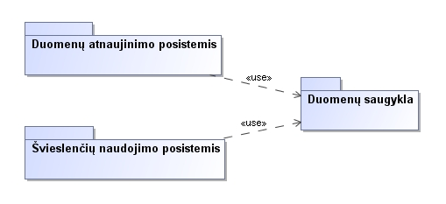
- Švieslenčių IS loginė schema
Kaip matome aukščiau esančiame paveikslėlyje sistemą sudarys trys posistemiai. Duomenų atnaujinimo posistemis atsakingas už švieslentėje naudojamų duomenų atnaujinimą. Švieslenčių posistemis atsakingas už švieslentėse naudojamų duomenų atvaizdavimą pagal priskirtas vartotojui roles. Abu posistemiai turės ryšį su duomenų saugykla.

Vartotojo, veiklos ir duomenų paslaugos
Trijų lygių architektūros klasių diagramoje parodyta kaip sistemos vartotojų veiksmais siejasi su valdikliais ir esybėmis, kuriose saugomi duomenys. Klasių diagrama suskirstyta į tris lygius: vartotojo, veiklos ir duomenų. Vartotojo paslaugoms priskirtas „Švieslentės langas“ – leidžiantis peržiūrėti švieslentę. Veiklos paslaugoms priskirtas „Švieslentės valdiklis“, kurio pagalba bus nurodoma kokio detalumo duomenis pateikti, bei atnaujinama švieslentė. Duomenų paslaugoms priskirta „Duomenų saugykla“ – joje saugomi duomenys, pateikiami į švieslentes.
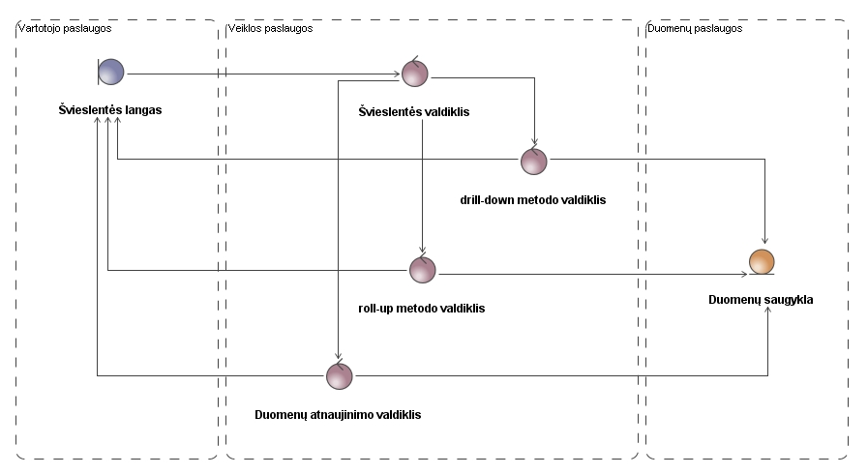
- Trijų lygių: vartotojo, veiklos ir duomenų paslaugų architektūros diagrama

Sistemos elgsenos modelis
Šiame skyriuje, sekų diagramomis pavaizduoti sistemos elgsenos modeliai nusakantys ryšius tarp vartotojų, sąsajos langų, sistemos valdiklių ir esybių.
Švieslentės naudojimo sekų diagrama pavaizduota 18 paveikslėlyje.
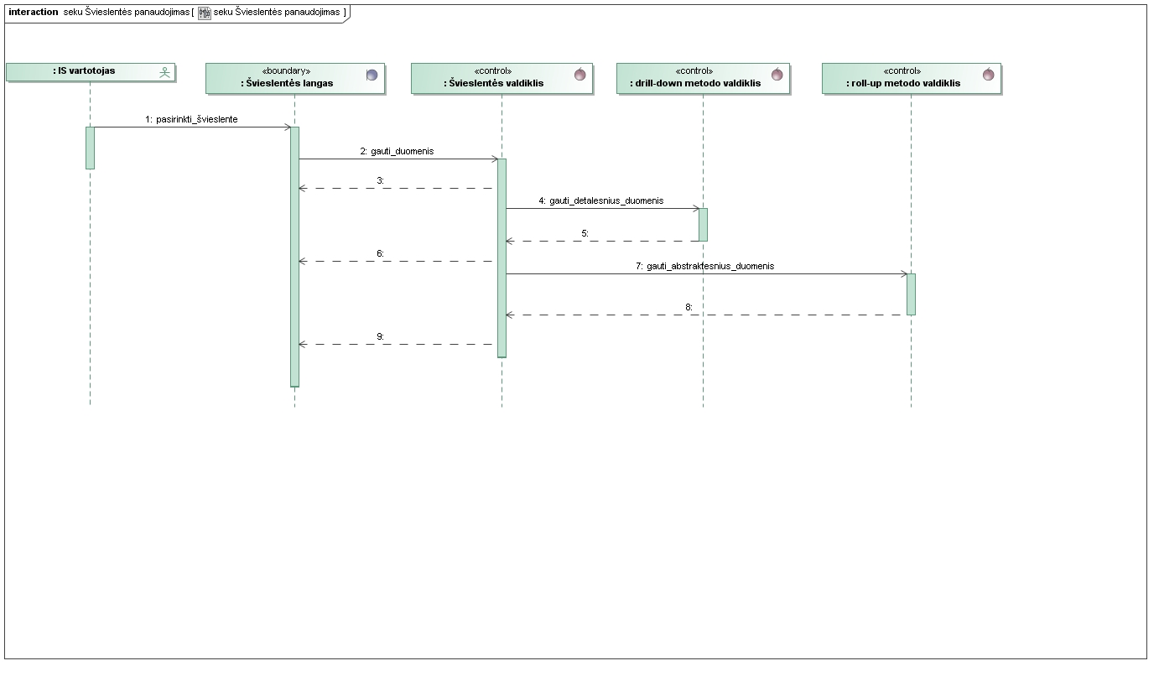
- Švieslentės naudojimo sekų diagrama
Duomenų gavimo švieslentei sekų diagrama pavaizduoja 19 paveikslėlyje. Vaizduojama kaip vyksta duomenų gavimas iš duomenų saugyklos.
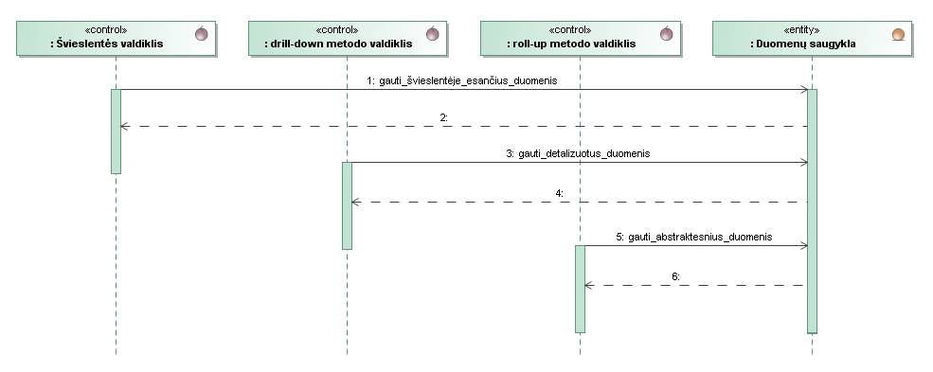
- Duomenų gavimo švieslentei sekų diagrama
Duomenų atnaujinimo sekų diagrama pavaizduota 20 paveikslėlyje. Vaizduojama kaip sąveikauja duomenų atnaujinimo valdiklis ir duomenų saugykla.
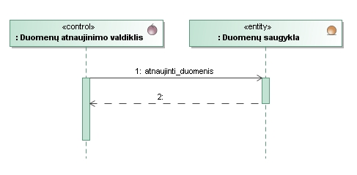
- Duomenų atnaujinimo sekų diagrama

Duomenų bazės schema
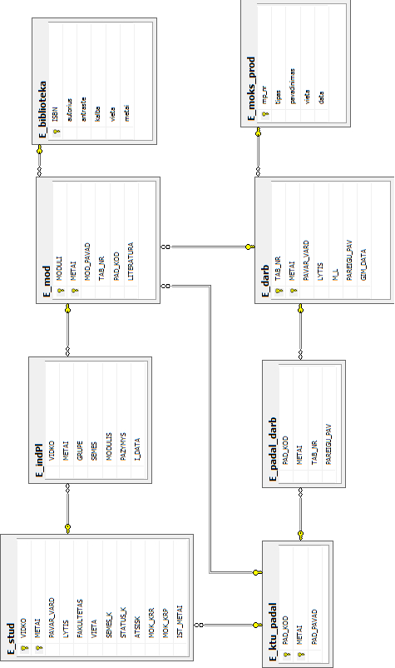
Žemiau esančiame paveikslėlyje (21 pav) matome atrinktų duomenų lentelių iš liktinės KTU duomenų bazės, duomenų bazės schemą. Naudojamos lentelės: studentas, modulis, ind planas, dėstytojas, padalinys. Pridėta lentelė E_padal_darb siejanti darbuotoją su padaliniu ir papildomos lentelės E_biblioteka ir E_moksl_prod.
- Duomenų bazės schema
- Duomenų bazės „E_stud“ lentelės specifikacija
Lauko pavadinimas | Tipas | Aprašymas
VIDKO | nvarchar(5) | Studento pažymėjimo numeris
METAI | nvarchar(5) | Duomenų identifikatorius pagal metus
PAVARD_VARD | nvarchar(55) | Vardas ir pavardė
LYTIS | nvarchar(1) | Lytis
FAKULTETAS | nvarchar(8) | Fakultetas
VIETA | nvarchar(1) | Mokosi mokomoje ar nemokomoje vietoje
SEMES_K | nvarchar(1) | Semestro kartojimas
STATUS_K | nvarchar(1) | Semestro kartojimo skaičius
ATSISK | nvarchar(1) | Iš kelinto karto atsiskaitė už sesiją
MOK_KRR | float | Moka už rudenio semestro kreditus
MOK_KRP | float | Moka už pavasario semestro kreditus
IST_METAI | nvarchar(4) | Įstojimo metai
- Duomenų bazės „E_indPl“ lentelės specifikacija
Lauko pavadinimas | Tipas | Aprašymas
VIDKO | nvarchar(5) | Studento pažymėjimo numeris
METAI | nvarchar(4) | Duomenų identifikatorius pagal metus
GRUPE | nvarchar(10) | Grupė
SEMES | nvarchar(2) | Semestras
MODULIS | nvarchar(8) | Modulio kodas
PAZYMYS | tinyint | Įvertinimas
I_DATA | datetime | Atsiskaitymo data
- Duomenų bazės „E_mod“ lentelės specifikacija
Lauko pavadinimas | Tipas | Aprašymas
MODULI | nvarchar(8) | Modulio kodas
METAI | nvarchar(4) | Duomenų identifikatorius pagal metus
MOD_PAVAD | nvarchar(255) | Modulio pavadinimas
TAB_NR | nvarchar(5) | Atsakingo dėstytojo tabelio numeris
PAD_KOD | nvarchar(8) | Atsakingo dėstytojo padalinio kodas
LITERATURA | int | Literatūros kodas
- Duomenų bazės „E_darb“ lentelės specifikacija
Lauko pavadinimas | Tipas | Aprašymas
TAB_NR | nvarchar(5) | Tabelio numeris
METAI | nvarchar(4) | Duomenų identifikatorius pagal metus
PAVARD_VARD | nvarchar(50) | Pavardė, vardas
LYTIS | nvarchar(1) | Lytis
M_L | nvarchar(10) | Mokslo laipsnis
PAREIGU_PAV | nvarchar(255) | Pareigų pavadinimas
GIM_DATA | date | Gimimo data
- Duomenų bazės „E_padal_darb“ lentelės specifikacija
Lauko pavadinimas | Tipas | Aprašymas
PAD_KOD | nvarchar(8) | Padalinio kodas
METAI | nvarchar(4) | Duomenų identifikatorius pagal metus
TAB_NR | nvarchar(5) | Dėstytojo tabelio numeris
PAREIGU_PAV | nvarchar(30) | Pareigų pavadinimas
- Duomenų bazės „E_ktu_padal“ lentelės specifikacija
Lauko pavadinimas | Tipas | Aprašymas
PAD_KOD | nvarchar(8) | Padalinio kodas
METAI | nvarchar(4) | Duomenų identifikatorius pagal metus
PAD_PAVAD | nvarchar(60) | Padalinio pavadinimas
- Duomenų bazės „E_biblioteka“ lentelės specifikacija
Lauko pavadinimas | Tipas | Aprašymas
ISBN | int | Unikalus knygos numeris
AUTORIUS | nvarchar(50) | Autorius
ANTRASTE | nvarchar(255) | Antraštė
KALBA | nvarchar(50) | Kalba
VIETA | nvarchar(50) | Saugojimo vieta
METAI | nvarchar(4) | Leidimo metai
- Duomenų bazės „E_moksl_prod“ lentelės specifikacija
Lauko pavadinimas | Tipas | Aprašymas
MP_NR | nvarchar(10) | Unikalus mokslinės produkcijos numeris
TIPAS | nvarchar(50) | Mokslinės produkcijos tipas
PAVADINIMAS | nvarchar(255) | Pavadinimas
VIETA | nvarchar(255) | Publikavimo vieta
DATA | datetime | Publikavimo data

Realizacijos modelis
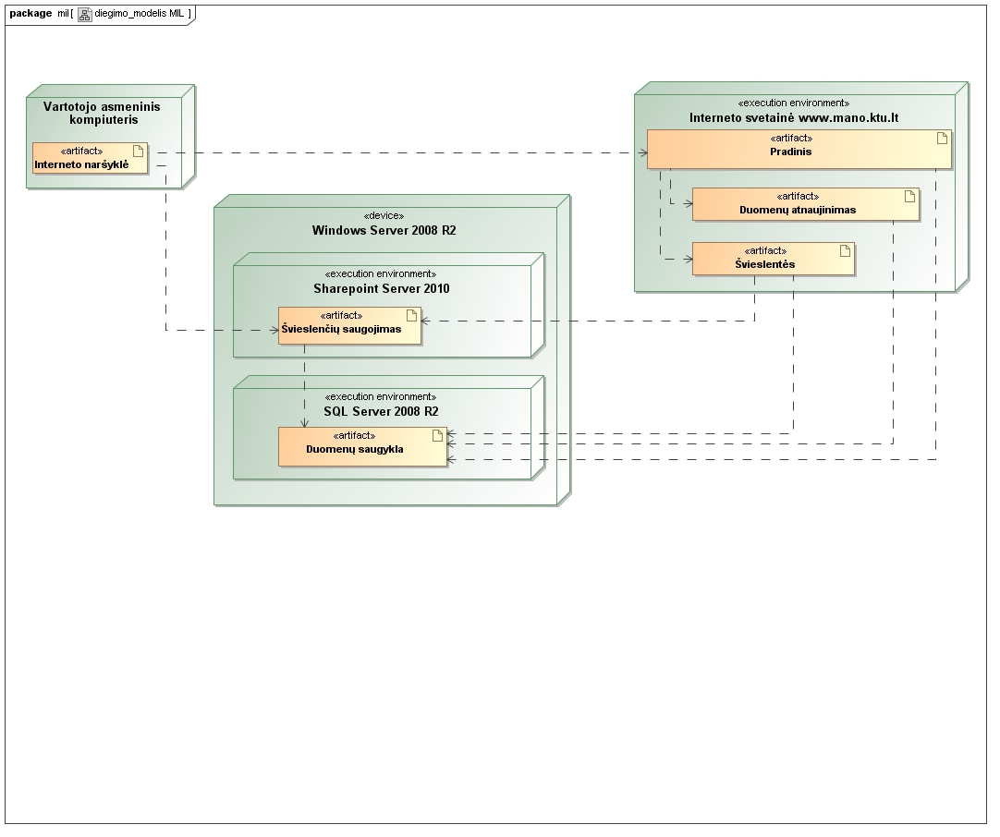
- Sistemos diegimo modelis
Šiai informacinei sistemai įdiegti ir realizuoti siūlomas toks diegimo modelis - žr. 22 paveikslėlį. Informacinės sistemos realizavimui ir funkcionavimui naudojama Microsoft Windows Server 2008 R2 operacinė sistema, kurioje įdiegta:
- Microsoft SQL Server 2008 R2 - atsakingas už duomenų saugojimą, OLAP kubų kūrimą ir duomenų integravimą;
- Microsoft SharePoint Server 2010 - atsakingas už švieslenčių kūrimą, peržiūrą ir saugojimą;
Vartotojas peržiūrėti švieslentę gali dviem budais:
- Įvedęs švieslentės nuorodą naršyklės adresų laukelyje (jungiantis pareikalaujama įvesti prisijungimo informaciją prie Microsoft SharePoint Server).
- Prisijungti prie interneto svetainės www.mano.ktu.lt ir skiltyje „Švieslentės“ paspausti ant švieslentės.

Švieslentės realizacija

Kano modelio klausimyno rezultatų analizė
Į pateiktą klausimyną apklaustieji pateikė tokius atsakymus:
- Kokias asociacijas Jums kelia studijų kokybė?
Pirmiausiai turi būtį dėstoma tinkama disciplinai medžiaga. Joje turi būti aptariami paskutiniai mokslo pasiekimai šioje srityje. Turi būti aiškus ir metodiškas medžiagos dėstymas. Tinkamai parengta praktinė medžiaga: laboratoriniai darbai, pratybos bei visi tarpiniai semestriniai atsiskaitymai. Jokio nusirašinėjimo ir plagijavimo. Egzaminas ar galutinis pažymys turi objektyviai įvertinti studento žinias ir gebėjimus.
Jei sakoma "Studijų kokybė", tai aš suvokiu, kad kalba apie dalykus, kurie nusako, parodo studijų kokybę: studentai yra patenkinti dėstomais dalykais: jų turiniu (jo aktualumu, įdomumu), jų išdėstymu (paskaitų ir kitų užsiėmimų kokybė), dėstytojų kompetencija; studentų vertinimo sistema, studijų infrastruktūra (patalpos, techninė įranga, kitos priemonės literatūros šaltinių prieinamumas, įvairios paslaugos).
Lietuvos universitetuose studijų kokybė atitinka finansavimo lygį, valstybės ir visuomenės požiūrį į aukštąjį mokslą Lietuvoje. Ilgus metus politikai ir žurnalistai „šaukė“ apie blogą studijų lygį, tačiau mūsų specialistai (inžinieriai, medikai...) puikiai įsidarbindavo ir įsidarbina vakarų šalyse, yra paklausūs. Ar taip yra dėl to, kad mūsų absolventai blogai parengti? Studijų kokybė gana varijuoja priklausomai nuo studijų srities (socialiniai mokslai, technologijos mokslai ir pan.), studijų programos, o taip pat ir aukštojo mokslo institucijos.
- Apie kokias problemas pagalvojate išgirdęs žodžius studijų kokybė?
Lietuvos universitetų svarbiausios problemos yra šios:
- Menkas universitetų finansavimas.
- Maži dėstytojų atlyginimai. Todėl gabūs absolventai neina dėstytojauti į universitetus. Esami dėstytojai neskiria reikiamo dėmesio studijų kokybei, nes priversti papildomai ieškoti lėšų oriam pragyvenimui .
- Studentai priversti studijų metu dirbti, negauna stipendijų.
- Mažai naujos literatūros lietuvių kalba, o angliškų vadovėlių vėlgi trūksta dėl menko finansavimo.
Kaip ją teisingai, objektyviai išmatuoti?
Kaip ją sistemingai prižiūrėti, stebėti, vertinti - ne biurokratija užsiiminėti, o kad kiekvienam dėstytojui būtų nauda, o ne vargas tuo užsiimti?
Viena iš problemų – studentų nedalyvavimas studijų procese, o tik savarankiškas studijavimas. Tai ne tik mažina absolventų žinių kokybę, tačiau turi tiesioginę įtaką dėstytojams, kurių toks studentų požiūris nemotyvuoja stengtis. Pavyzdžiui, Kembridžo ar Oksfordo universitetuose, o taip pat ir daugelyje kitų Vakarų universitetų studijuojantiems neleidžiama dirbti daugiau nei 0,5 etato.
- Į ką atkreipiate dėmesį gavęs modulio vertinimo rezultatus, katedros, fakulteto semestro suvestinę?
Žiūriu ir analizuoju visus rezultatus. Ir kiekvieno punkto skaitmeninį įvertinimą ir pakreištas pastabas (teigiamas ir neigiamas). Katedros ir fakulteto suvestinių eilinis dėstytojas negauna, todėl savęs palyginti su kitais negali. Aišku, surandu dažniausiai pareikštas protingas mintis ir noriu į jas atsižvelgti ateityje. Atkreipiu dėmesį ir mažiausiai vertinamus punktus. Be to ne visi punktai vienodai svarbūs studijų kokybei, todėl bendras įvertinimas netiksliai atspindi studijų kokybę.
- Modulio - vidurkį ir procentinį balų pasiskirstymą (kartais sudarau kažką panašaus į Gauso kreivę)
- nei katedros, nei semestro jokių suvestiniu iki šiol nesu gavusi - yra tik studentų atsiliepimai.
Atkreipiu dėmesį į studijų vidurkį, išbrauktus studentus, katedros kuruojamų studijų programų rezultatus kitų studijų programų atžvilgiu.
- Ką norėtumėte pakeisti studijose, kad jos būtų kokybiškesnės?
Norėčiau, kad dėstytojams padidintų atlyginimus 3-5 kartus ir juos skirtų pagal dėstymo kokybę. Atsirastų tarp dėstytojų konkurencija, visi labai stengtųsi gerai parengti studijų modulius ir juos gerai dėstyti.
Universiteto akademinę IS - ji turėtų tarnauti dėstytojui jo kasdieniniame darbe.
Bent iš dalies atsieti universitetų finansavimą nuo studijuojančiųjų krepšelių, nes dėl šio susiejimo studijų kokybė labai sparčiai krenta, nes dėstytojai žemina reikalavimus, supaprastina užduotis, kad nereikėtų braukti studentų. O studentai, Lietuvai integruojantis į Vakarus ir gerėjant gyvenimo kokybei, darosi vis tingesni, vengia techniškųjų specialybių, renkasi socialinius mokslus, kur studijos gerokai lengvesnės, tačiau absolventai negauna darbo.
Iš atsakymu išrinkti kriterijai ir sudaryta anketa, klausimai:
Ar Jums patiktų, jei studentai būtu patenkinti dėstomais dalykais?
Ar Jums patiktų, jei studentai bus nepatenkinti dėstomais dalykais?
Ar Jums patiktų, jei dėstomas dalykas būtu aktualus studentams?
Ar Jums patiktu, jei dėstomas dalymas nebūtu aktualus studentams?
Ar Jums patiktų, jei dėstomas dalykas būtu dėstomas kokybiškai?
Ar Jums patiktų, jei dėstomas dalykas nebūtu dėstomas kokybiškai?
Ar Jums patiktų, jei būtu vykdoma sisteminga studijų kokybės peržiūra, stebėsena ir vertinimas?
Ar Jums nepatiktų, jei būtu vykdoma sisteminga studijų kokybės peržiūra, stebėsena ir vertinimas?
Ar Jums patiktų, jei studentai didžiąją dalį laiko studijuotų savarankiškai?
Ar Jums nepatiktų, jei studentai didžiąją dalį laiko studijuotų savarankiškai?
Ar Jums patiktų, jei nebūtu literatūros stokos lietuvių ar kitomis kalbomis?
Ar Jums patiktų, jei būtu literatūros stoka lietuvių ar kitomis kalbomis?
Ar Jums patiktų, jei studijos būtu daugiau finansuojamos?
Ar Jums patiktų, jei studijos nebūtu daugiau finansuojamos?
Ar Jums patiktų, jei daugiau studentų baigusių studijas įsidarbintų Lietuvoje ar užsienyje?
Ar Jums patiktų, jei mažiau studentų baigusių studijas įsidarbintų Lietuvoje ar užsienyje?
Ar Jums patiktų, jei studijų infrastruktūrai būtu skiriama daugiau dėmesio ir lėšų?
Ar Jums patiktų, jei studijų infrastruktūrai nebūtu skiriama daugiau dėmesio ir lėšų?
Rezultatai surašyti į rezultatų lentelę.
- Užpildyta rezultatų lentelė
Produkto savybė | A | O | M | I | R | Q | Iš viso | Kategorija
Modulio aktualumas |  |  | 3 |  |  |  |  | M
Dėstymo kokybė |  | 2 | 1 |  |  |  |  | O
Sisteminga studijų kokybės priežiūra |  | 3 |  |  |  |  |  | O
Savarankiškas studijavimas |  | 3 |  |  |  |  |  | O
Literatūros pakankamumas |  |  | 3 |  |  |  |  | M
Infrastruktūra |  | 2 | 1 |  |  |  |  | O
Studentai patenkinti studijomis |  | 3 |  |  |  |  |  | O
Išvados
Atsakymas į trečią klausimyno klausimą rodo į ką atkreipiamas dėmesys, todėl šie rodikliai ir pavaizduoti švieslentėse. O rezultatų lentelė parodo, kokius kriterijus turi atitikti studijos ir kiek kuris kriterijus turi reikšmės.

Realizacijos ir veikimo aprašymas

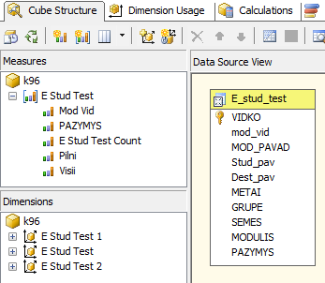
- Kubas sukurtas su SQL Server Business Intelligence Development Studio įrankiu
23 paveiksle matome kubą. „Measures“ lauke kubo matai; „Dimensions“ lauke kube naudojamos hierarchijos; „Data Source View“ lauke duomenų šaltinio vaizdinys sukurtas naudojantis MS SQL Server programoje sukurtu duomenų bazės vaizdiniu.
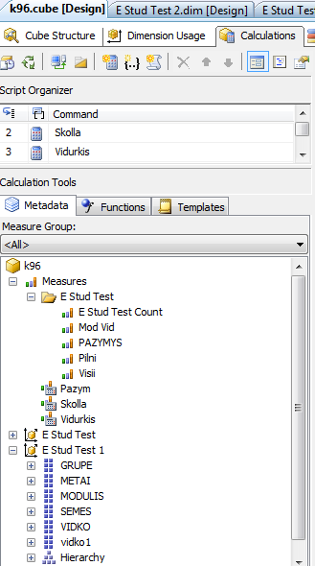
- Kubo skaičiuojamieji matai
24 paveikslėlyje matome kubui sukurtus skaičiuojamuosius matus. Jie bus vaizduojami įverčių lentele švieslentėje naudojant KPI.
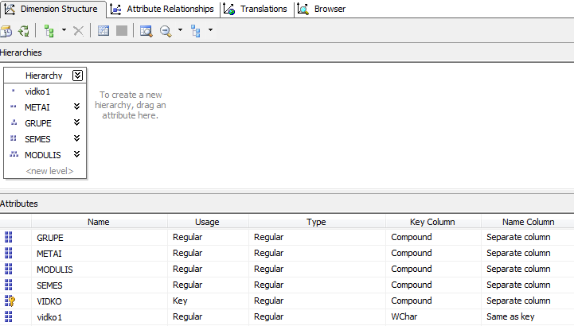
- Dimensijos struktūra

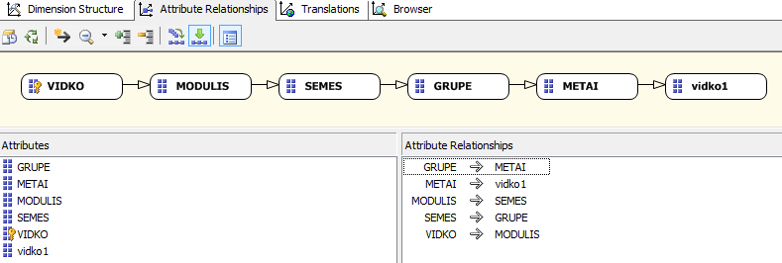
- Hierarchijos atributų ryšiai
25 paveikslėlyje ir 26 paveikslėlyje vaizduojama dimensija, kurios hierarchinis išsidėstymas: studento numeris, studijų metai, studento grupė, semestras ir modulis.

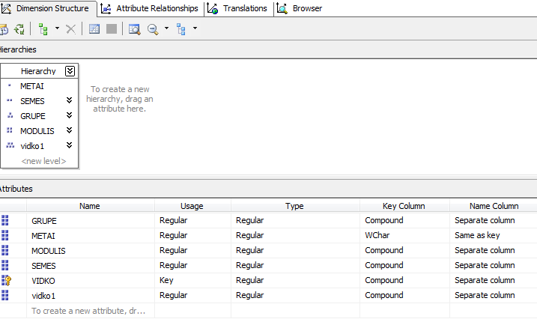
- Dimensijos struktūra

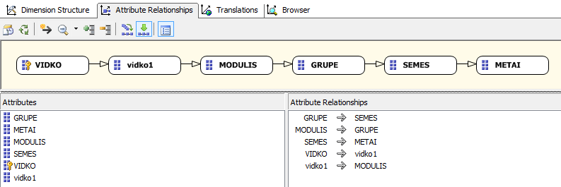
- Hierarchijos atributų ryšiai
27 paveikslėlyje ir 28 paveikslėlyje vaizduojama dimensija, kurios hierarchinis išsidėstymas: studijų metai, semestras, studento grupė, modulis, studento numeris.

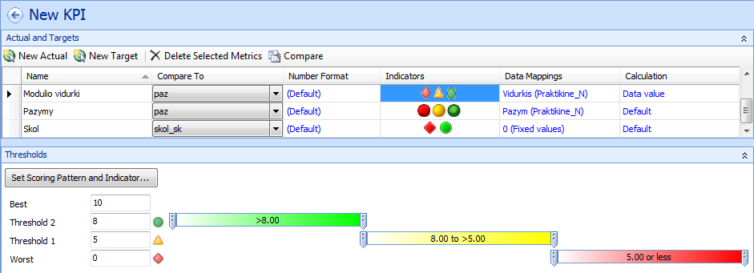
- Esminio veiklos rodiklio (KPI) reikšmių diapazonas
Nurodomos reikšmės kuomet rodiklis telpa parinktame diapazone, t.y. tikroji reikšmė lyginama su siekiamąja (tikslo). Tikslo reikšmė padalinama diapazonais ir nurodoma kuris diapazonas, kurią situaciją rodo. Tarkime studento pažymys yra 7, tuomet jis pateks į geltonąją zoną kas reiškia, kad pažymys vidutinis ir norint pasiekti geresnių rezultatų reikia atkreipti dėmesį (29 pav.).

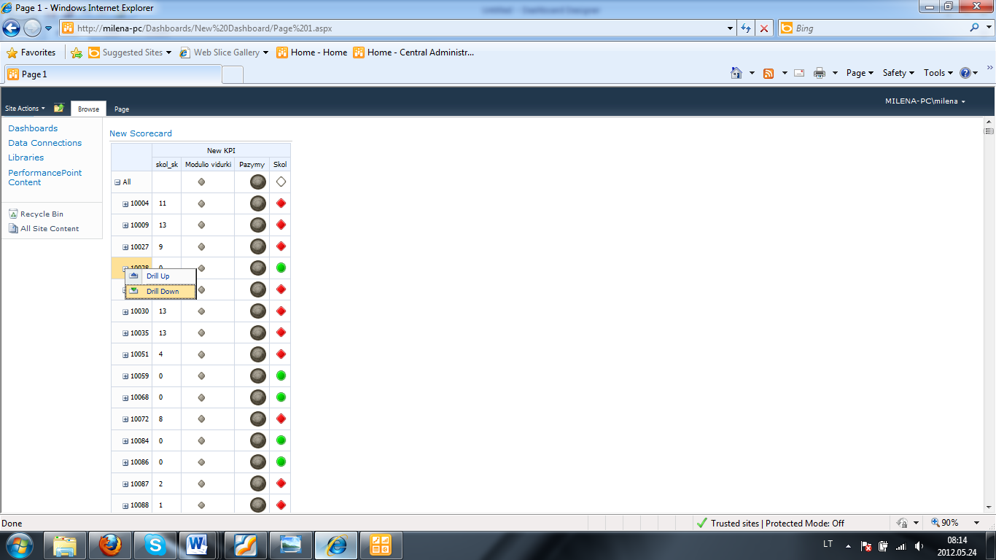
- Įverčių lentelės parinktys
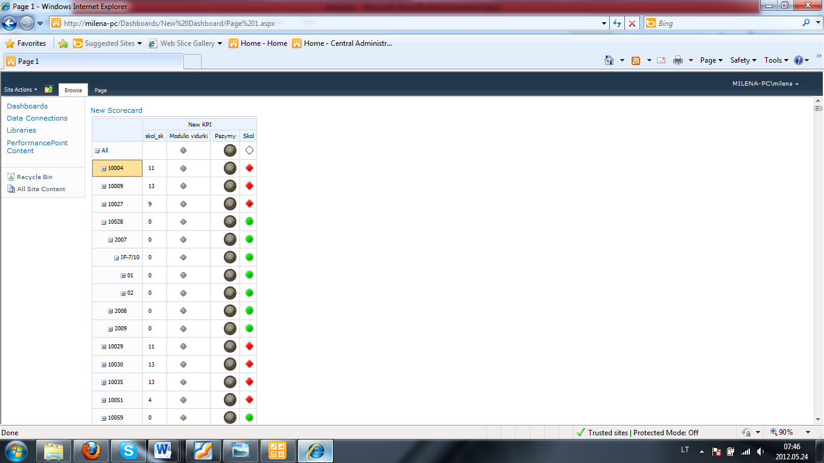
- Trimis lygiais išskleista įverčių lentelė

Įverčių lentelės duomenis detalizuojami pasirinkus „Drill Down“ , o apibendrinami pasirinkus „Drill Up“. Šios parinktys matomos paspaudus dešinį pelės mygtuką (30 pav.) ant studento numerio. 31 paveikslėlyje matoma trimis lygiais detalizuota įverčių lentelė. Išskleista pagal studento numerį, pasirinkti ir išskleisti studijų metai, grupė, matoma informacija iki semestro.

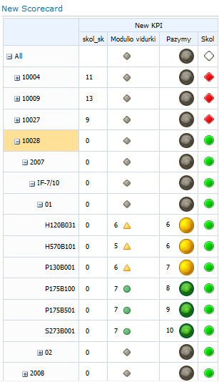
- Vidutiniškai besimokantis studentas
Įverčių lentelėje atvaizduojami šie rodikliai: skolos, jų skaičius, modulio pažymys, bendras modulio vidurkis. Prie modulio, už kurį studentas gavo skolą stulpelyje „skol_sk“ žymimas 1 ir stulpelyje „Skol“ indikatorius užsidega raudona spalva/ priešingu atveju žalia. Stulpelio „Pazymy“ reikšmės rodo realų, faktinį studento įvertinimą. Indikatoriaus spalvos keičiasi priklausomai nuo to, į kokį diapazoną patenka pažymys: 10-8 žalia, 7-6 geltona, 5 ir mažiau raudona. Žalia indikatoriaus spalva rodo, kad pasiektas tikslas. Stulpelis „Modulio vidurki“ rodo modulio vidurki konkrečiais metais. Jei pažymys pasiekia vidurkį – žalia, jei mažesnis – geltona, jei gavo skolą – raudona. Paveikslėliuose 32 pav, 33 pav ir 34 pav palyginami gerai, vidutiniškai ir blogai besimokantys studentai.
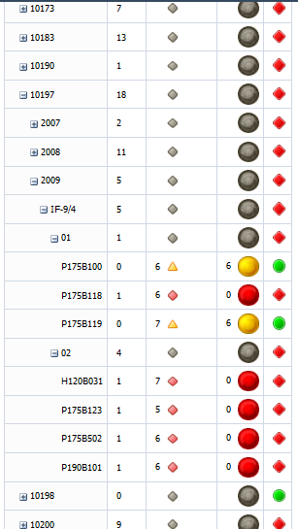
- Blogai besimokantis studentas
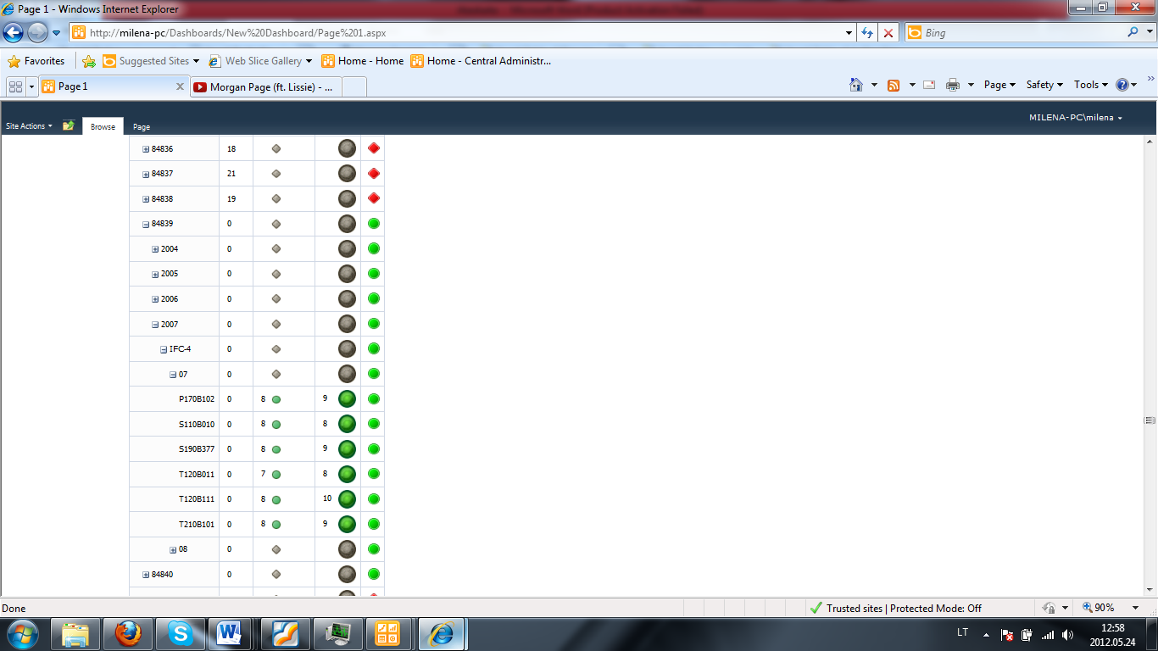
- Gerai besimokantis studentas

35 paveiksle matome švieslentę sukurtą SQL Server Business Intelligence Development Studio programoje sukurto kubo (nurodomas kaip duomenų šaltinis) pagrindu. Švieslentėje yra įverčių lentelė rodanti ar studento modulio pažymys pasiekė modulio vidurkį, studento skolas ir modulio pažymį. Ta pati informacija t.y. modulio vidurkiai ir pažymiai atvaizduojami ir ataskaitoje. Įverčių lentelėje ir ataskaitoje naudojama tokia hierarchija: visi, studento bilieto numeris, studijų metai, studento grupė, semestras ir modulio kodas.
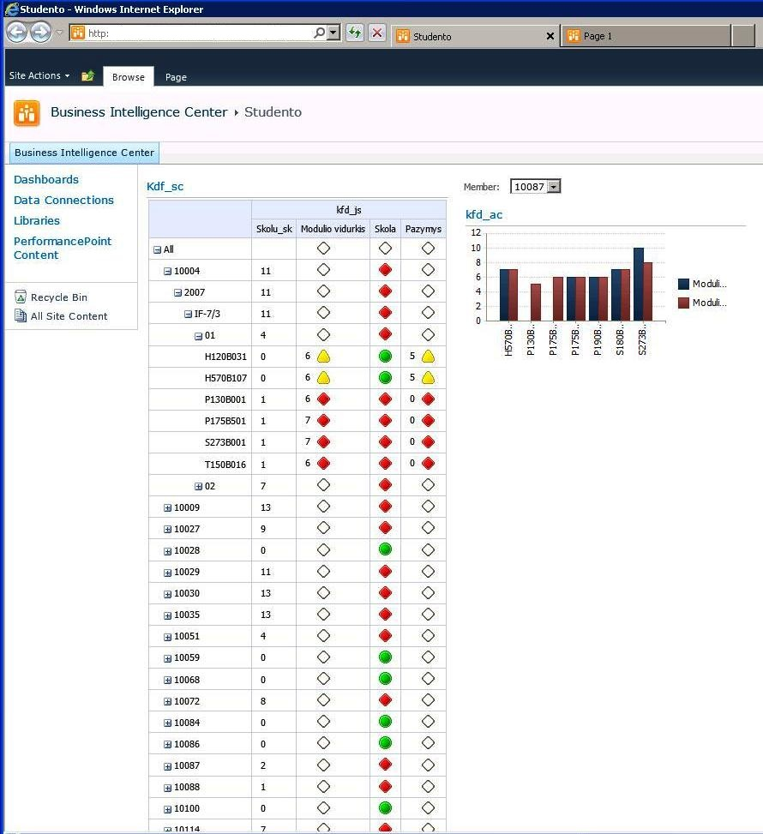
- Švieslentė
36 paveiksle esančiai švieslentei naudoja kita hierarchija: metai, grupe, modulis. Skaičiuojamas ne tik modulio vidurkis (kaip aukščiau esančioje švieslentėje), bet ir metų bei grupės. Tai galima pamatyti atliekant detalizavimą.
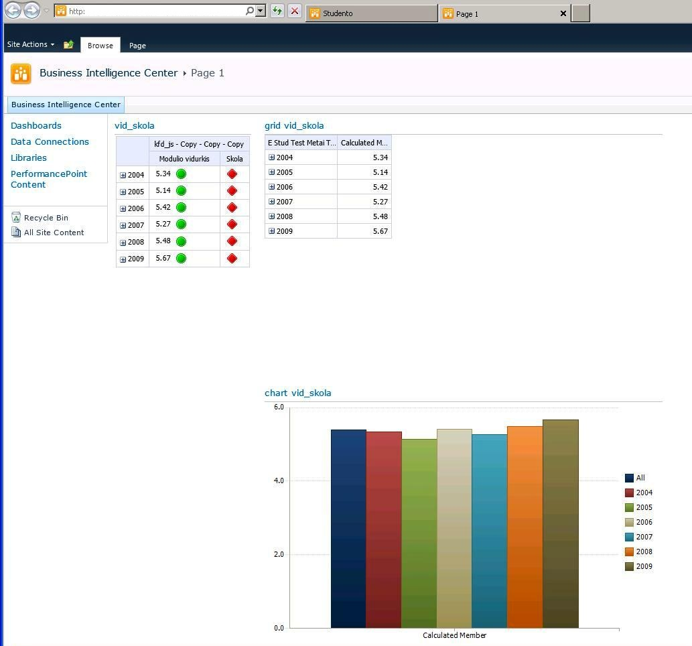
- Švieslentė

Išvados
- Iš studijų kokybės valdymo analizės išplaukia, kad nors ir studijų valdymas užtikrinamas reglamentuotais dokumentais, tai nepadeda išvengti studentų nubyrėjimo ir ši problema išlieka neišspręsta.
- Studijų valdymą reglamentuojančių dokumentų analizė parodė, kad apibrėžtos sritys, kuriose turi būti sekama studijų kokybė, nėra apibrėžtų konkrečių rodiklių, kuriais ji būtų matuojama.
- Prioritetų nustatymo priemonių analizė parodė, kad studijų kokybės rodikliams nustatyti tikslinga naudoti „Prioretizavimo Kano metodu“ priemonę, kadangi ji tinkama analizuoti dideliems vartotojų kiekiams.
- Įgyvendinimo priemonių analizė parodė, kad švieslentės patogiau ir vaizdžiau pateikia duomenis, nei paprastos ataskaitos, ir padėjo išsirinkti technologijas, kuriomis realizuojamas sprendimas.
- Remiantis atlikta realizacija galima teigti, kad švieslentės tinkamos studijų kokybės rodikliams atvaizduoti, nes informacija pateikiama vaizdžiai, išryškinamos probleminės vietos.

Literatūra
- Švietimo ir mokslo ministerija [žiūrėta 2010-11-09] Prieiga per internetą http://www.smm.lt/msr/index.htm
- Lietuvos Respublikos mokslo ir studijų įstatymas [žiūrėta 2010-10-03] Prieiga per internetą http://www3.lrs.lt/pls/inter3/dokpaieska.showdoc_l?p_id=343430&p_query=&p_tr2=
Kauno technologijos universiteto duomenų bazė:
- Lietuvos Respublikos Seimo 2001-09-18 nutarimas Nr. IX-511 KTU statutas
- Patvirtinta Senato 2010-07-02 nutarimu Nr. 49 Vidinės studijų kokybės užtikrinimo sistemos (VSKUS) aprašas
- KTU Senatas 2002-10-30 nutarimas Nr. 43 Akademinis reguliavimas
- KTU - KV – 01 : 2000 Leidimo Nr. 1Kokybės vadovas
- Microsoft Office [žiūrėta 2010-12-13] Prieiga per internetą http://office.microsoft.com/en-us/performancepoint-server/
- TechNet Magazine [žiūrėta 2011-01-15] Prieiga per internetą http://technet.microsoft.com/en-us/magazine/gg405051.aspx
- iSixSigma [žiūrėta 2011-02-25] Prieiga per internetą http://www.isixsigma.com/tools-templates/cause-effect/cause-and-effect-aka-fishbone-diagram/
- Mokslas [žiūrėta 2011-02-25] Prieiga per internetą http://www.mokslas.lt/lt/mokslo_ir_studiju_sistemos_per/mokslo_ir_studiju_istatymas/
- BioLogica [žiūrėta 2011-02-25] Prieiga per internetą http://www.bilogica.lt/index.php?option=com_content&view=article&id=6&Itemid=6&lang=lt
- Studijų kokybės vertinimo centras [žiūrėta 2011-02-25] Prieiga per internetą http://www.skvc.lt/content.asp?id=22
- Gartner [žiūrėta 2012-04-10] Prieiga per internetą http://www.gartner.com/technology/reprints.do?id=1-196WFCB&ct=120207&st=sb
- Linking the Balanced Scorecard to Strategy. Harvard Business School Press: Robert S. Kaplan and David P. Norton, 1996 [žiūrėta 2011-09-20]. Prieiga per internetą http://cis.kaist.ac.kr/data/Linking%20BSC%20to%20Strategy.pdf
- Improhealth [žiūrėta 2011-04-19] Prieiga per internetą http://www.improhealth.org/fileadmin/Documents/Improvement_Tools/Fishbone_diagram.pdf
- The Kano Model: how to delight your customers. Department of Management, University of Innsbruck: Elmar Sauerwein, Franz Bailom, Kurt Matzler, Hans H. Hinterhuber, 1996 [žiūrėta 2011-09-20]. Prieiga per internetą http://faculty.kfupm.edu.sa/CEM/bushait/CEM_515-082/kano/kano-model2.pdf
- Fishbone Diagram. [žiūrėta 2011-09-20] prieiga per internetą http://www.improhealth.org/fileadmin/Documents/Improvement_Tools/Fishbone_diagram.pdf
- Quality Assurance and Accreditation: A Glossaryof Basic Terms and Definitions. 2 nd. ed. Bucharest: Lazar VLASCEANU, Laura GRÜNBERG, and Dan PÂRLEA, 2007 [žiūrėta 2011-09-20]. Prieiga per internetą http://unesdoc.unesco.org/images/0013/001346/134621e.pdf
- Kompetencijų plėtotės ir studijų siekinių vertinimo metodikos integravimo į vidinę kokybės užtikrinimo sistemą rekomendacijos. Vilniaus universitetas: Inga Milisiūnaitė, Jolita Butkienė, Inga Juknytė-Petreikienė, Viktoras Keturakis, Daiva Lepaitė, 2011 [žiūrėta 2012-03-25] http://www4066.vu.lt/Files/File/ECTS_Kokybes%20uztikrinimas_SUREDAGUOTAS.pdf
- Transactions from the eighteenth symposium on quality function deployment. Austin, Texas, 2006 [žiūrėta 2011-11-17]. Prieiga per internetą http://www.mazur.net/works/Zultner_Mazur_2006_Kano_Recent_Developments.pdf
- Aukštojo mokslo kokybės užtikrinimo nuostatos. Vilnius: Studijų kokybės vertinimo centras, 2006 [žiūrėta 2010-11-26] Prieiga per internetą http://www.skvc.lt/files/leidiniai/SKVC_knyga.pdf

